T.C.
BANDIRMA ONYEDİ EYLÜL ÜNİVERSİTESİ
MÜHENDİSLİK VE DOĞA BİLİMLERİ FAKÜLTESİ



LİSANS BİTİRME PROJESİ

ALICI ODAKLI E-TİCARET PLATFORMU GELİŞTİRİLMESİ

Kutay Miraç EVCİMAN
Oğuz ÇAĞLI

Bilgisayar Mühendisliği Bölümü

HAZİRAN 2026
T.C.
BANDIRMA ONYEDİ EYLÜL ÜNİVERSİTESİ
MÜHENDİSLİK VE DOĞA BİLİMLERİ FAKÜLTESİ



LİSANS BİTİRME PROJESİ

ALICI ODAKLI E-TİCARET PLATFORMU GELİŞTİRİLMESİ

Kutay Miraç EVCİMAN
Oğuz ÇAĞLI

DANIŞMAN
Dr. Öğr. Üyesi Alpay Doruk

Bilgisayar Mühendisliği Bölümü

HAZİRAN 2026
ONAY

Kutay Miraç Evciman ve Oğuz Çağlı tarafından hazırlanan “Alıcı Odaklı E-Ticaret Platformu Geliştirilmesi” adlı bitirme projesi, …/…/2026 tarihinde yapılan savunma sınavı sonucunda aşağıdaki jüri tarafından oybirliği/oyçokluğu ile Bandırma Onyedi Eylül Üniversitesi, Mühendislik ve Doğa Bilimleri Fakültesi, Bilgisayar Mühendisliği Bölümünde LİSANS BİTİRME PROJESİ olarak kabul edilmiştir.

Jüri Üyeleri İmza

Dr. Öğr. Üyesi Alpay Doruk ___________________
(Danışman)
Unvanı, Adı ve Soyadı ___________________
(Üye)
Unvanı, Adı ve Soyadı ___________________
(Üye)
Unvanı, Adı ve Soyadı ___________________
(Üye) (varsa)
Unvanı, Adı ve Soyadı ___________________
(Üye) (varsa)

Prof. Dr. Özgen Korkmaz
Bölüm Başkanı

ÖZET
Bu çalışmada, alıcıların ihtiyaç duydukları ürün veya hizmetleri talep olarak oluşturduğu, satıcıların ise bu taleplere teklif sunduğu alıcı odaklı tersine e-ticaret modeli esas alınarak BanaSat adlı çok istemcili bir pazar yeri platformu geliştirilmiştir. Klasik e-ticaret sistemlerinde ürün listeleme süreci çoğunlukla satıcı tarafından başlatılırken, bu projede satın alma süreci alıcının ihtiyacını tanımlamasıyla başlamaktadır. Böylece alıcılar aradıkları ürünleri mevcut satıcı ilanları arasında aramak yerine, ihtiyaçlarını doğrudan sisteme girerek satıcılardan teklif alabilmektedir.

Proje kapsamında geliştirilen sistem; web istemcisi, mobil istemci, backend servisleri ve ortak veri tabanı katmanlarından oluşmaktadır. Web istemcisi Next.js, React, TypeScript ve Tailwind CSS kullanılarak geliştirilmiştir. Mobil istemci React Native ve Expo tabanlı olarak hazırlanmış, aynı backend API yapısı ve aynı veri tabanı üzerinden çalışacak şekilde sisteme dahil edilmiştir. Backend tarafında NestJS tabanlı modüler bir servis mimarisi kullanılmış; Prisma ORM aracılığıyla PostgreSQL veri tabanı ile iletişim kurulmuştur. Kullanıcı kaydı ve girişi için JWT tabanlı access token ve refresh token yapısı, parola güvenliği için bcrypt, veri doğrulama için class-validator ve API güvenliği için guard yapıları kullanılmıştır.

Geliştirilen BanaSat platformunda kullanıcılar kayıt olabilir, giriş yapabilir, profil ve adres bilgilerini yönetebilir, avatar yükleyebilir, il ve ilçe seçebilir, ürün talepleri oluşturabilir, talepleri kategori, konum ve arama kriterlerine göre inceleyebilir, taleplere teklif verebilir, mesajlaşma ekranı üzerinden karşılıklı teklifleşebilir, teklifleri kabul veya reddedebilir, kabul edilen teklifler üzerinden sipariş oluşturabilir ve ödeme simülasyonu gerçekleştirebilir. Ayrıca tamamlanan siparişlerden sonra değerlendirme yapılabilmesi için satıcı puanlama mekanizması da sisteme eklenmiştir.

Projenin önemli yönlerinden biri, teklif ve mesajlaşma süreçlerinin birbirinden bağımsız değil, bütünleşik biçimde ele alınmasıdır. Satıcı bir talebe teklif verdiğinde bu teklif konuşma ekranına özel bir teklif mesajı olarak düşmekte; alıcı ve satıcı bu teklif üzerinden pazarlık yapabilmektedir. Karşı teklif, teklif engelleme, teklif kabulü, otomatik sipariş oluşturma ve ödeme simülasyonu gibi süreçler, sistemin yalnızca arayüz düzeyinde değil, backend ve veri tabanı düzeyinde de işlevsel hale getirildiğini göstermektedir.

Sonuç olarak bu çalışma, alıcı odaklı tersine e-ticaret modelinin web ve mobil istemciler üzerinden uygulanabilirliğini ortaya koymaktadır. Geliştirilen sistem, klasik satıcı merkezli pazar yeri yapısına alternatif olarak alıcı talebini merkeze alan, satıcıların doğrudan gerçek ihtiyaçlara teklif sunabildiği, mesajlaşma ve pazarlık sürecini destekleyen, sipariş ve ödeme akışı bulunan genişletilebilir bir yazılım mimarisi sunmaktadır.

TEŞEKKÜR
Bu bitirme projesinin hazırlanması sürecinde bilgi ve deneyimleriyle yol gösteren, proje geliştirme aşamalarında değerli katkılarını esirgemeyen danışmanımız Dr. Öğr. Üyesi Alpay Doruk’a teşekkür ederiz. Ayrıca eğitim hayatımız boyunca desteklerini her zaman hissettiğimiz ailelerimize ve proje geliştirme sürecinde katkı sağlayan tüm arkadaşlarımıza teşekkürlerimizi sunarız.

Kutay Miraç EVCİMAN
Oğuz ÇAĞLI

İÇİNDEKİLER
Sayfa
1. GİRİŞ 7
1.1 Projenin Amacı ve Kapsamı 8
1.2 Çalışmanın Motivasyonu 9
1.3 Literatür Özeti 9
1.4 Projenin Katkıları 10
1.5 Rapor Organizasyonu 11
2. SİSTEM TASARIMI VE GENEL MİMARİ 11
2.1 Genel Sistem Mimarisi 11
2.2 Kullanıcı Arayüzü (Frontend) Tasarımı 12
2.3 Kullanılan Teknolojiler 13
2.4 Proje Klasör Yapısı 14
2.5 Veri Tabanı Tasarımı 15
2.6 API ve Servis Yapısı 16
3. WEB İSTEMCİSİ TASARIMI 16
3.1 Web Frontend Mimarisi 16
3.2 Ana sayfa Arayüzü 17
3.3 Kategoriler ve Arama Ekranı 18
3.4 Talep Oluşturma Ekranı 19
3.5 İlan Detay Ekranı 20
3.6 Taleplerim ve Tekliflerim Sayfaları 21
3.7 Web Mesajlaşma ve Teklif Arayüzü 22
3.8 Sipariş ve Ödeme Ekranları 22
3.9 Profil ve Adres Yönetimi 23
3.10 Tema ve Responsive Tasarım 23
4. MOBİL İSTEMCİ TASARIMI 24
4.1 Mobil Uygulama Mimarisi 24
4.2 Expo Router Yapısı 25
4.3 Mobil Kimlik Doğrulama ve Oturum Yönetimi 25
4.4 Mobil Ana Sayfa 25
4.5 Mobil Kategori ve Talep Listeleme Ekranı 26
4.6 Mobil Talep Oluşturma Ekranı 26
4.7 Mobil İlan Detay ve Teklif Verme Ekranı 27
4.8 Mobil Mesajlaşma ve Pazarlık Akışı 27
4.9 Mobil Sipariş ve Ödeme Akışı 28
4.10 Mobil Profil ve Tema Yönetimi 28
5. BACKEND MİMARİSİ 29
5.1 NestJS Modüler Yapısı 29
5.2 Auth Modülü 29
5.3 Users Modülü 30
5.4 Categories Modülü 30
5.5 Listings Modülü 31
5.6 Offers Modülü 31
5.7 Conversations ve Messages Modülü 32
5.8 Orders Modülü 32
5.9 Reviews Modülü 33
5.10 Locations Modülü 33
5.11 Uploads ve Dosya Yönetimi 33
5.12 Güvenlik, Doğrulama ve Hata Yönetimi 34
6. TEMEL İŞ AKIŞLARI 34
6.1 Talep Oluşturma Akışı 34
6.2 Teklif Verme Akışı 35
6.3 Mesajlaşma ve Karşılıklı Teklifleşme 35
6.4 Teklif Engelleme Mekanizması 35
6.5 Teklif Kabulü ve Sipariş Oluşturma 36
6.6 Ödeme Simülasyonu 36
6.7 Sipariş Takibi ve Değerlendirme Süreci 36
7. TEST VE DOĞRULAMA 37
7.1 Web İstemcisi Testleri 37
7.2 Mobil İstemci Testleri 37
7.3 Backend API Testleri 38
7.4 Uçtan Uca Kullanıcı Senaryosu 38
7.5 Güvenlik ve Yetkilendirme Testleri 38
8. SONUÇLAR VE GELECEK ÇALIŞMALAR 39
KAYNAKLAR 40
ÖZGEÇMİŞ 41

ŞEKİL LİSTESİ
Sayfa
Şekil 3.2-1 Web Ana Sayfa Arayüzü 18
Şekil 3.3-1 Web Kategoriler ve Arama Sayfası 19
Şekil 3.4-1 Web Talep Oluşturma Ekranı 20
Şekil 3.5-1 Web İlan Detay Ekranı 21
Şekil 3.6-1 Web Taleplerim Sayfası 22
Şekil 3.6-2 Web Tekliflerim Sayfası 22
Şekil 3.7-1 Web Mesajlaşma Sayfası 23
Şekil 3.7-2 Teklif Kartı Sayfası 23
Şekil 3.8-1 Web Siparişlerim Sayfası 24
Şekil 3.8-2 Web Ödeme Sayfası 24
Şekil 3.9-1 Web Profil ve Adres Yönetimi Sayfası 25
Şekil 3.10-1 Açık Tema ve Koyu Tema Görünümü 26
Şekil 3.10-2 Responsive Mobil Web Menü Görünümü 26
Şekil 4.3-1 Mobil Giriş Ekranı 28
Şekil 4.4-1 Mobil Ana Sayfa 29
Şekil 4.5-1 Mobil Kategori Ekranı 30
Şekil 4.6-1 Mobil Talep Oluşturma Ekranı 31
Şekil 4.7-1 Mobil İlan Detay Ekranı 32
Şekil 4.8-1 Mobil Mesajlaşma Ekranı 33
Şekil 4.9-1 Mobil Siparişlerim Ekranı 34
Şekil 4.10-1 Mobil Profil Ekranı 35
Şekil 5.2-1 Auth API Testi 37
Şekil 7.4-1 Mesajlar ve Konuşma Ekranı 45
Şekil 7.4-2 Karşı Teklif Ekranı 46
Şekil 7.4-3 Karşı Teklif Kabul Edildi Ekranı 46
Şekil 7.4-4 Ödemeye Geç Ekranı 47
Şekil 7.4-5 Ödeme Ekranı 47
Şekil 7.4-6 Ödeme Tamamlandı Ekranı 48
Şekil 7.4-7 İşlem Tamamlandı Ekranı 48

GİRİŞ
Elektronik ticaret platformları, dijitalleşmenin hızlanmasıyla birlikte alıcı ve satıcılar arasındaki ticari etkileşimi kolaylaştıran temel sistemlerden biri haline gelmiştir. Günümüzde yaygın olarak kullanılan e-ticaret modellerinde genellikle satıcılar ürün veya hizmetlerini platform üzerinde listeler, alıcılar ise bu listeler arasından seçim yaparak satın alma sürecini tamamlar. Bu yapı satıcı merkezli bir model oluşturmaktadır. Satıcı merkezli sistemlerde ürün bilgisi, fiyat, açıklama ve satış koşulları çoğunlukla satıcı tarafından belirlenir. Alıcı ise mevcut seçenekler arasından kendisine en uygun olanı seçmeye çalışır.

Bu yaklaşım birçok ticari senaryoda kullanılabilir olsa da, özellikle alıcıların belirli bir ürün veya hizmete yönelik kişiselleştirilmiş ihtiyaçlarını ifade etmek istediği durumlarda sınırlı kalabilmektedir. Örneğin bir kullanıcı belirli bir bütçe aralığında, belirli bir şehirde, belirli bir ürün durumuna sahip ikinci el bir ürün aradığında mevcut ilanları tek tek incelemek zorunda kalmaktadır. Bu süreç hem zaman kaybına neden olmakta hem de alıcının ihtiyacına tam olarak uygun tekliflere ulaşmasını zorlaştırmaktadır.

Bu çalışmada ele alınan alıcı odaklı tersine e-ticaret yaklaşımında ise satın alma süreci satıcı ilanı ile değil, alıcı talebi ile başlamaktadır. Alıcı, ihtiyaç duyduğu ürün veya hizmeti başlık, açıklama, kategori, bütçe, konum ve görsel bilgileriyle sisteme girer. Satıcılar ise bu talepleri inceleyerek alıcının ihtiyacına uygun tekliflerini sunar. Böylece fiyat oluşumu ve satın alma süreci alıcının ihtiyacı üzerinden şekillenmektedir. Bu model, klasik pazar yeri yapısına alternatif olarak daha esnek, daha talep odaklı ve daha etkileşimli bir ticaret süreci sunmaktadır.

Bu bitirme projesi kapsamında, alıcı odaklı tersine e-ticaret modelini temel alan BanaSat adlı bir pazar yeri platformu geliştirilmiştir. Proje yalnızca web tabanlı bir arayüzden oluşmamaktadır. Geliştirme sürecinde web istemcisi, mobil istemci, backend servisleri ve ortak veri tabanı birlikte ele alınmıştır. Web uygulaması Next.js ve React ile, mobil uygulama React Native ve Expo ile, backend uygulaması NestJS ile, veri tabanı ise PostgreSQL ve Prisma ORM kullanılarak geliştirilmiştir. Bu yapı sayesinde aynı sistem hem web tarayıcısı üzerinden hem de mobil cihazlardan kullanılabilir hale getirilmiştir.

Projenin Amacı ve Kapsamı
Bu bitirme projesinin temel amacı, alıcıların ürün veya hizmet ihtiyaçlarını talep olarak oluşturabildiği, satıcıların bu taleplere teklif verebildiği, tarafların mesajlaşarak pazarlık yapabildiği ve kabul edilen teklifler üzerinden sipariş ve ödeme sürecinin yürütülebildiği çok istemcili bir pazar yeri platformu geliştirmektir.

Proje kapsamında geliştirilen BanaSat platformu, web ve mobil istemcilerin aynı backend servisini ve aynı veri tabanını kullandığı bir mimariye sahiptir. Bu sayede kullanıcılar web uygulamasında oluşturdukları bir talebi mobil uygulamada görüntüleyebilmekte, mobil uygulamada gelen bir mesaja web uygulamasından yanıt verebilmekte ve tüm işlem geçmişine ortak sistem üzerinden erişebilmektedir.

Projenin kapsamı şu temel bileşenlerden oluşmaktadır:

Kullanıcı kaydı ve girişi, JWT tabanlı kimlik doğrulama, kullanıcı profili, avatar yükleme, adres yönetimi, il ve ilçe seçimi, talep oluşturma, talep listeleme, kategori ve konum filtreleme, teklif verme, karşı teklif oluşturma, teklif kabul ve red işlemleri, mesajlaşma, teklif engelleme, sipariş oluşturma, ödeme simülasyonu, sipariş takibi, satıcı değerlendirme, web istemcisi, mobil istemci, backend API, PostgreSQL veri tabanı ve Prisma tabanlı veri erişim katmanı.

Bu kapsamda amaçlanan yapı, yalnızca görsel bir prototip değil, frontend, mobil, backend ve veri tabanının birlikte çalıştığı uçtan uca bir sistemdir. Projede geliştirilen işlevler, alıcı odaklı tersine e-ticaret modelinin gerçek kullanım senaryolarında nasıl uygulanabileceğini göstermektedir.

Çalışmanın Motivasyonu
Mevcut e-ticaret platformlarında alıcılar genellikle satıcılar tarafından sunulan ürün ve fiyat seçenekleri arasından seçim yapmak zorunda kalmaktadır. Bu durum, alıcıların özel ihtiyaçlarını doğrudan ifade etmelerini sınırlamakta ve satın alma sürecini satıcıların oluşturduğu ilanlara bağımlı hale getirmektedir.

Özellikle ikinci el ürün piyasasında fiyat belirsizliği, satıcı güvenilirliği, iletişim dağınıklığı ve ürün arama sürecinin zaman alması önemli problemlerdir. Alıcı aradığı ürüne uygun bir ilan bulmak için çok sayıda platformu veya ilanı incelemek zorunda kalabilir. Buna karşılık satıcılar da yalnızca ürünlerini listeleyerek alıcı beklemek durumunda kalmaktadır. Alıcı odaklı modelde ise satıcı doğrudan gerçek bir ihtiyaca teklif verdiği için ticari etkileşim daha hedefli hale gelmektedir.

Bu çalışmanın motivasyonu, alıcıların ihtiyaçlarını doğrudan ifade edebildiği, satıcıların ise bu ihtiyaçlara yönelik teklif sunabildiği daha esnek bir dijital pazar yeri deneyimi geliştirmektir. Bunun yanında mesajlaşma, pazarlık, sipariş ve ödeme süreçlerinin tek bir platform içinde toplanması hedeflenmiştir. Mobil uygulamanın da geliştirilmesiyle sistemin yalnızca masaüstü kullanımına değil, günlük kullanım alışkanlıklarına daha uygun olan mobil kullanım senaryolarına da cevap vermesi amaçlanmıştır.

Literatür Özeti
Literatürde alıcı merkezli tersine e-ticaret modelleri “reverse marketplace”, “buyer-initiated marketplace” ve “want-to-buy” kavramlarıyla ele alınmaktadır. Bu modellerde temel prensip, klasik e-ticaret yapısının tersine çevrilmesidir. Geleneksel sistemlerde satıcı ürününü listeler ve alıcı bu ürünler arasından seçim yapar. Alıcı odaklı sistemlerde ise alıcı ihtiyacını paylaşır ve satıcılar bu ihtiyaca yönelik teklif oluşturur.

Bu yaklaşım, alıcıların arama maliyetini azaltması, satıcıların doğrudan gerçek taleplere ulaşmasını sağlaması ve fiyat oluşumunu daha dinamik hale getirmesi açısından önemlidir. Özellikle ikinci el ürünler, yerel alım-satım, hizmet talepleri ve teklif bazlı satın alma süreçleri için tersine pazar yeri modeli uygulanabilir bir alternatif sunmaktadır.

Bununla birlikte mevcut çalışmaların önemli bir kısmı teorik model veya sınırlı prototip düzeyinde kalmaktadır. Yerel piyasa koşullarına uygun, web ve mobil istemcileri birlikte destekleyen, mesajlaşma ve teklif süreçlerini bütünleşik olarak ele alan uygulama örnekleri sınırlıdır. BanaSat projesi, bu açıdan alıcı odaklı tersine e-ticaret modelini modern web, mobil ve backend teknolojileriyle uygulamalı olarak ele almaktadır.

Projenin Katkıları
Bu çalışmanın en önemli katkısı, alıcı odaklı tersine e-ticaret modelinin yalnızca kavramsal düzeyde değil, çalışan bir yazılım mimarisiyle ortaya konulmasıdır. Projede web istemcisi, mobil istemci, backend API ve veri tabanı birlikte geliştirilmiştir.

Proje ile elde edilen başlıca katkılar şunlardır:

Alıcı talebini merkeze alan bir pazar yeri modeli uygulanmıştır. Web ve mobil istemcilerin aynı backend ve veri tabanını kullanabildiği çok istemcili bir mimari geliştirilmiştir. Satıcıların alıcı taleplerine teklif verebildiği bir yapı oluşturulmuştur. Teklifler mesajlaşma ekranına entegre edilmiş ve pazarlık süreci desteklenmiştir. Kabul edilen tekliflerin otomatik olarak siparişe dönüşmesi sağlanmıştır. Ödeme simülasyonu ile sipariş durumu güncellenebilir hale getirilmiştir. Kullanıcı profili, avatar yükleme, adres yönetimi ve il/ilçe tabanlı lokasyon sistemi geliştirilmiştir. Backend tarafında modüler NestJS mimarisi, Prisma ORM, PostgreSQL ve JWT tabanlı güvenli kimlik doğrulama uygulanmıştır. Mobil uygulama React Native ve Expo kullanılarak geliştirilmiş, kullanıcıların sistemi mobil cihazlardan da kullanabilmesi sağlanmıştır.

Rapor Organizasyonu
Bu raporun ikinci bölümünde sistemin genel mimarisi, çok istemcili yapı, kullanılan teknolojiler, proje klasör yapısı, veri tabanı tasarımı ve API yaklaşımı açıklanmaktadır. Üçüncü bölümde web istemcisi tasarımı ve web arayüzleri ele alınmaktadır. Dördüncü bölümde React Native ve Expo ile geliştirilen mobil istemci açıklanmaktadır. Beşinci bölümde NestJS tabanlı backend mimarisi ve geliştirilen modüller incelenmektedir. Altıncı bölümde sistemin temel iş akışları açıklanmaktadır. Yedinci bölümde test ve doğrulama süreçleri ele alınmaktadır. Sekizinci bölümde ise sonuçlar ve gelecek çalışmalar değerlendirilmektedir.

SİSTEM TASARIMI VE GENEL MİMARİ
Bu bölümde BanaSat platformunun genel sistem mimarisi, çok istemcili yapısı, kullanılan teknolojiler, proje klasör düzeni, veri tabanı modeli ve API servis yaklaşımı açıklanmaktadır. Proje, web ve mobil istemcilerin ortak bir backend ve veri tabanı üzerinden çalıştığı katmanlı bir mimari ile geliştirilmiştir.

Genel Sistem Mimarisi
BanaSat platformu istemci-sunucu mimarisine dayanmaktadır. Kullanıcılar sisteme web tarayıcısı veya mobil uygulama üzerinden erişebilmektedir. Web istemcisi ve mobil istemci, backend API servisleriyle HTTP istekleri aracılığıyla haberleşmektedir. Backend katmanı, gelen istekleri doğrulamakta, iş kurallarını uygulamakta ve veri tabanı işlemlerini Prisma ORM aracılığıyla PostgreSQL üzerinde gerçekleştirmektedir.

Sistemin genel yapısı dört ana katmandan oluşmaktadır:

Birinci katman web istemcisidir. Bu katman Next.js, React, TypeScript ve Tailwind CSS kullanılarak geliştirilmiştir. Kullanıcıların masaüstü ve mobil tarayıcı üzerinden sisteme erişebilmesini sağlar.

İkinci katman mobil istemcidir. Bu katman React Native ve Expo kullanılarak geliştirilmiştir. Mobil kullanıcıların Android veya iOS cihazlar üzerinden sisteme erişebilmesini sağlar.

Üçüncü katman backend servis katmanıdır. Bu katman NestJS ile geliştirilmiştir. Auth, users, categories, listings, offers, conversations, messages, orders, reviews, locations ve uploads gibi modülleri içerir.

Dördüncü katman veri tabanı katmanıdır. Bu katmanda PostgreSQL veri tabanı ve Prisma ORM kullanılmıştır. Kullanıcılar, talepler, teklifler, mesajlar, siparişler, değerlendirmeler, adresler ve lokasyon bilgileri bu katmanda saklanmaktadır.

Buraya Şekil 2.1 Genel Sistem Mimarisi eklenmelidir.

Kullanıcı Arayüzü (Frontend) Tasarımı
Projenin önemli özelliklerinden biri çok istemcili bir yapıya sahip olmasıdır. BanaSat yalnızca web arayüzü üzerinden çalışan bir uygulama değildir. Aynı backend servisini kullanan web ve mobil istemciler geliştirilmiştir. Bu yapı sayesinde sistem daha gerçekçi bir pazar yeri platformuna dönüştürülmüştür.

Web ve mobil istemcilerin aynı backend ve veri tabanını kullanması veri tutarlılığı açısından önemlidir. Kullanıcı web uygulamasında bir talep oluşturduğunda bu talep mobil uygulamada da görüntülenebilmektedir. Mobil uygulamada gelen bir mesaj veya teklif, web uygulamasında da aynı şekilde görülebilmektedir. Bu yaklaşım, farklı istemciler arasında veri tekrarını önlemekte ve sistemin bakımını kolaylaştırmaktadır.

Çok istemcili mimari, aynı zamanda geliştirme sürecinde API tasarımının daha düzenli yapılmasını gerektirmiştir. Backend servisleri yalnızca web uygulamasına özel değil, farklı istemciler tarafından kullanılabilecek genel REST API uç noktaları şeklinde tasarlanmıştır. Bu durum ileride farklı istemcilerin veya yönetim panellerinin de sisteme eklenebilmesi için uygun bir temel oluşturmaktadır.

Buraya Şekil 2.2 Çok İstemcili Mimari Yapısı eklenmelidir.

Kullanılan Teknolojiler
Projede kullanılan teknolojiler sistemin farklı katmanlarına göre seçilmiştir. Web istemcisinde Next.js 16, React 19, TypeScript, Tailwind CSS v4 ve lucide-react kullanılmıştır. Next.js, sayfa yönlendirme ve uygulama organizasyonu için tercih edilmiştir. React bileşen tabanlı arayüz geliştirmeyi sağlamıştır. TypeScript, tip güvenliği sağlayarak hata riskini azaltmıştır. Tailwind CSS ise hızlı ve tutarlı arayüz geliştirme imkanı sunmuştur.

Mobil istemcide React Native 0.81, Expo SDK 54, expo-router, NativeWind v4, expo-secure-store ve expo-image-picker kullanılmıştır. React Native, mobil arayüzlerin JavaScript/TypeScript ile geliştirilmesini sağlamıştır. Expo, geliştirme ve test sürecini kolaylaştırmıştır. expo-router dosya tabanlı yönlendirme yapısı sunmuştur. NativeWind, web tarafındaki Tailwind benzeri tasarım yaklaşımının mobilde de kullanılmasını sağlamıştır. expo-secure-store token saklama işlemlerinde, expo-image-picker ise görsel seçme işlemlerinde kullanılmıştır.

Backend tarafında NestJS 10, Prisma 5, PostgreSQL 16, JWT, bcrypt, helmet ve class-validator kullanılmıştır. NestJS modüler backend mimarisi için tercih edilmiştir. Prisma ORM veri tabanı işlemlerini daha güvenli ve düzenli hale getirmiştir. PostgreSQL ilişkisel veri tabanı olarak kullanılmıştır. JWT kimlik doğrulama, bcrypt parola güvenliği, helmet temel güvenlik başlıkları ve class-validator veri doğrulama işlemleri için kullanılmıştır.

Proje Klasör Yapısı
Proje klasör yapısı web, backend ve mobil uygulama bölümlerini birbirinden ayıracak şekilde düzenlenmiştir. Kök dizinde web uygulamasına ait src klasörü, backend uygulamasına ait Backend klasörü, mobil uygulamaya ait MOBILE klasörü ve veri tabanı servislerini çalıştırmak için docker-compose.yml dosyası yer almaktadır.

Web uygulamasında src/app altında sayfalar, src/components altında ortak bileşenler, src/context altında Auth ve Theme context yapıları, src/lib/api altında ise API istemcisi, servisler ve tip tanımları yer almaktadır.

Backend uygulamasında Backend/src/modules altında auth, users, listings, offers, messages, orders, reviews, categories, locations ve uploads gibi modüller yer almaktadır. Backend/prisma klasöründe Prisma schema dosyası, migration dosyaları ve seed işlemleri bulunmaktadır.

Mobil uygulamada MOBILE/app altında expo-router ekranları, MOBILE/components altında TopBar, BottomNav, KeyboardAware ve ListingCard gibi ortak bileşenler, MOBILE/context altında Auth ve Theme context yapıları, MOBILE/lib/api altında ise mobil istemcinin backend ile haberleşmesini sağlayan API katmanı bulunmaktadır.
Buraya Şekil 2.3 Proje Klasör Yapısı eklenmelidir.

Veri Tabanı Tasarımı
BanaSat platformunun veri tabanı tasarımı, alıcı odaklı pazar yeri modelinin temel ihtiyaçlarını karşılayacak şekilde oluşturulmuştur. Veri tabanı modeli Prisma ORM üzerinden yönetilmektedir. Temel veri modelleri User, Category, Listing, ListingImage, Offer, Conversation, Message, Order, Review, Province, District ve Address modellerinden oluşmaktadır.

User modeli kullanıcı bilgilerini temsil etmektedir. Kullanıcı adı, e-posta, parola, telefon, biyografi, avatar, rol, konum ve değerlendirme bilgileri bu model üzerinden yönetilmektedir. Category modeli taleplerin hangi kategoriye ait olduğunu belirtmektedir. Listing modeli alıcı tarafından oluşturulan talepleri temsil etmektedir. ListingImage modeli talep görsellerini saklamak için kullanılmaktadır.

Offer modeli satıcıların taleplere sunduğu teklifleri temsil eder. Teklif fiyatı, teslim süresi, açıklama ve durum bilgileri bu modelde tutulur. Conversation modeli alıcı ve satıcı arasındaki konuşmaları temsil eder. Message modeli konuşma içindeki metin ve teklif mesajlarını saklar. Message modelinde teklif anlık görüntüsü alanları kullanılarak pazarlık sürecinde gönderilen tekliflerin o andaki fiyat, teslim süresi ve not bilgileri korunur.

Order modeli kabul edilen teklifin siparişe dönüşmesiyle oluşur. Sipariş durumu ödeme bekliyor, ödendi, hazırlanıyor, kargoda ve teslim edildi gibi aşamalarla yönetilir. Review modeli tamamlanan sipariş sonrasında satıcı değerlendirmesi yapılmasını sağlar. Province, District ve Address modelleri ise il, ilçe ve adres yönetimi için kullanılır.

Buraya Şekil 2.4 Veri Tabanı Modeli eklenmelidir.

API ve Servis Yapısı
Backend servisleri REST API yaklaşımıyla geliştirilmiştir. Web ve mobil istemciler aynı API uç noktalarını kullanmaktadır. API yanıtları tutarlı bir formatta döndürülmektedir. Başarılı işlemlerde success ve data alanları, hatalı işlemlerde ise success, statusCode ve message alanları kullanılmaktadır.

API uç noktaları modüllere göre ayrılmıştır. Auth modülü kayıt, giriş, çıkış ve token yenileme işlemlerinden sorumludur. Users modülü profil ve avatar işlemlerini yönetir. Categories modülü kategori verilerini sunar. Listings modülü talep oluşturma, listeleme, güncelleme ve silme işlemlerini gerçekleştirir. Offers modülü teklif verme, kabul etme, reddetme ve geri çekme işlemlerini yönetir. Conversations ve Messages modülleri mesajlaşma ve teklif mesajlarını işler. Orders modülü sipariş ve ödeme simülasyonu süreçlerini yürütür. Reviews modülü değerlendirme işlemlerini, Locations modülü ise il ve ilçe verilerini sağlar.

Bu yapı sayesinde API servisleri hem web hem de mobil istemciler için ortak bir iş mantığı sunmaktadır.

WEB İSTEMCİSİ TASARIMI

Web Frontend Mimarisi
Web istemcisi Next.js App Router yapısı üzerine kurulmuştur. Sayfalar dosya tabanlı yönlendirme mantığıyla düzenlenmiştir. Ortak arayüz bileşenleri component yapılarıyla ayrılmıştır. AuthContext ile kullanıcı oturumu, ThemeContext ile açık/koyu tema yönetimi sağlanmıştır.

API haberleşmesi için src/lib/api altında ayrı bir istemci katmanı oluşturulmuştur. Bu katmanda token yönetimi, otomatik refresh işlemleri, hata yakalama, servis fonksiyonları ve TypeScript tipleri bulunmaktadır. Böylece sayfa bileşenleri doğrudan karmaşık API istekleriyle doldurulmamış, backend iletişimi düzenli servis fonksiyonları üzerinden yürütülmüştür.

Web istemcisinde ana sayfa, kategoriler, ilan detay, talep oluşturma, taleplerim, tekliflerim, mesajlar, siparişlerim, ödeme, profil, giriş ve kayıt sayfaları geliştirilmiştir.

Ana sayfa Arayüzü
Ana sayfa, kullanıcının platformla ilk etkileşime geçtiği ekrandır. Giriş yapmamış kullanıcı için platformun çalışma mantığını açıklayan hero alanı, giriş ve kayıt butonları, nasıl çalışır bölümü ve son eklenen talepler gösterilmektedir. Böylece kullanıcı, sistemin alıcı odaklı çalışma yapısını ilk bakışta anlayabilmektedir.

Giriş yapan kullanıcı için ana sayfa daha işlevsel hale gelmektedir. Profil menüsü, mesajlar, talep oluşturma butonu ve kullanıcının konumuna göre önerilen talepler bu ekranda yer almaktadır. Ayrıca popüler ilanlar ve son eklenen talepler carousel yapısıyla sunulmaktadır.

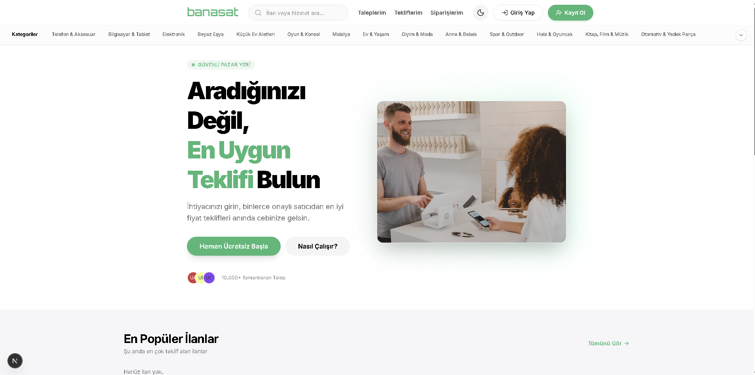
Şekil 3.2-1 Web Ana Sayfa Arayüzü

Kategoriler ve Arama Ekranı
Kategoriler sayfası, kullanıcıların talepleri kategori, arama kelimesi, il ve sıralama kriterlerine göre inceleyebildiği ekrandır. Kategoriler alım-satım odaklı olacak şekilde yeniden düzenlenmiştir. Telefon ve aksesuar, bilgisayar ve tablet, elektronik, beyaz eşya, küçük ev aletleri, oyun ve konsol, mobilya, ev ve yaşam, giyim ve moda, otomotiv ve yedek parça gibi ürün ağırlıklı kategorilere öncelik verilmiştir. Hizmet kategorileri ise listenin son kısmında yer almaktadır.

Navbar arama alanı, kullanıcıyı kategoriler sayfasına yönlendirecek şekilde çalışmaktadır. Kullanıcı arama yaptığında başlık, açıklama ve konum bilgilerine göre sonuçlar listelenmektedir. İl filtresi sayesinde kullanıcı belirli bir şehirdeki talepleri görüntüleyebilmektedir.

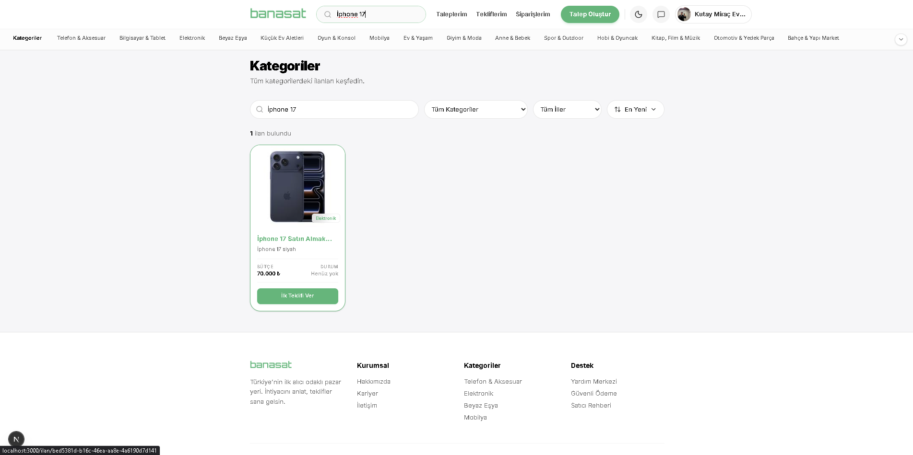
Şekil 3.3-1 Web Kategoriler ve Arama Sayfası

Talep Oluşturma Ekranı
Talep oluşturma ekranı, alıcıların ihtiyaç duydukları ürün veya hizmetleri sisteme girebildiği temel ekrandır. Bu ekranda kullanıcı başlık, açıklama, kategori, bütçe, il, ilçe ve görsel bilgilerini girebilmektedir. Form yapısı kullanıcıyı daha düzenli bilgi girmeye yönlendirecek şekilde hazırlanmıştır.

Talep oluşturma sürecinde kullanıcının ihtiyacını açık biçimde anlatması önemlidir. Bu nedenle açıklama alanı, kategori seçimi, bütçe bilgisi ve lokasyon seçimi öne çıkarılmıştır. Görsel yükleme alanı sayesinde kullanıcı talebine örnek görsel veya açıklayıcı fotoğraf ekleyebilmektedir.

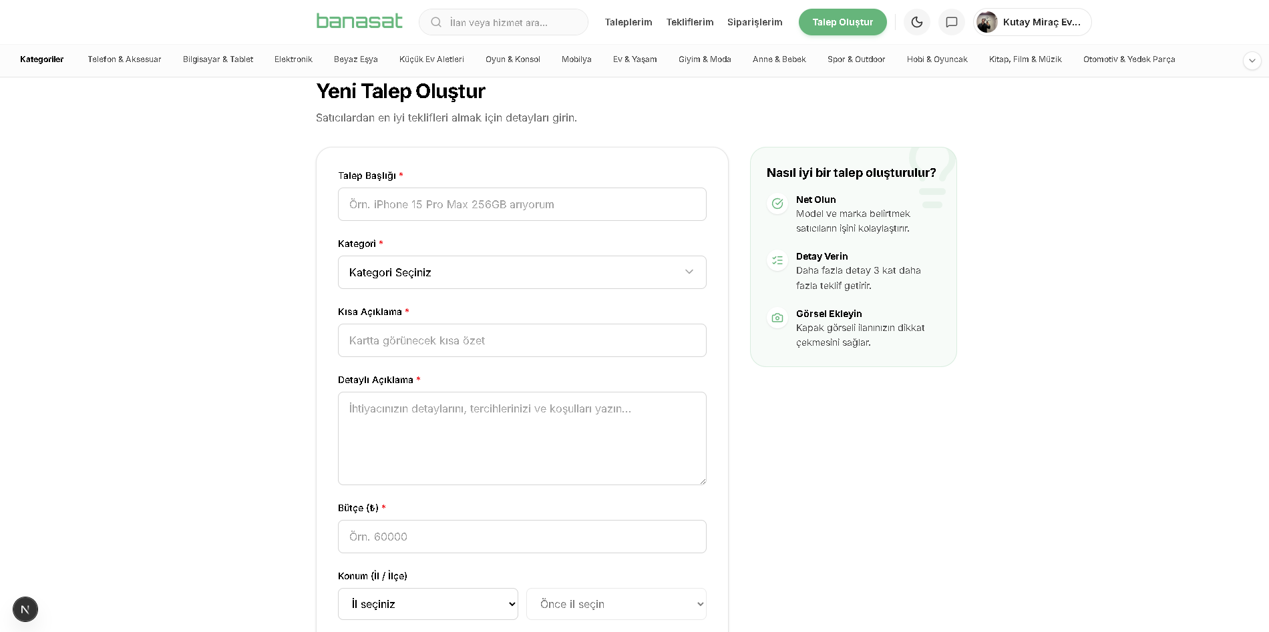
Şekil 3.4-1 Web Talep Oluşturma Ekranı

İlan Detay Ekranı
İlan detay sayfası, belirli bir talebin tüm bilgilerinin görüntülendiği ekrandır. Bu sayfada talep başlığı, açıklaması, kategori bilgisi, bütçe aralığı, konum, görseller ve talep sahibi bilgileri yer almaktadır. Satıcı kullanıcılar bu ekrandan teklif verme sürecini başlatabilmektedir.

Teklif verme işlemi backend ile entegre şekilde çalışmaktadır. Satıcı teklif verdiğinde sistem ilgili konuşmayı oluşturur veya mevcut konuşmayı getirir. Teklif, mesajlaşma ekranına özel bir teklif mesajı olarak düşer. Böylece teklif verme süreci mesajlaşma ve pazarlık akışına bağlanmış olur.

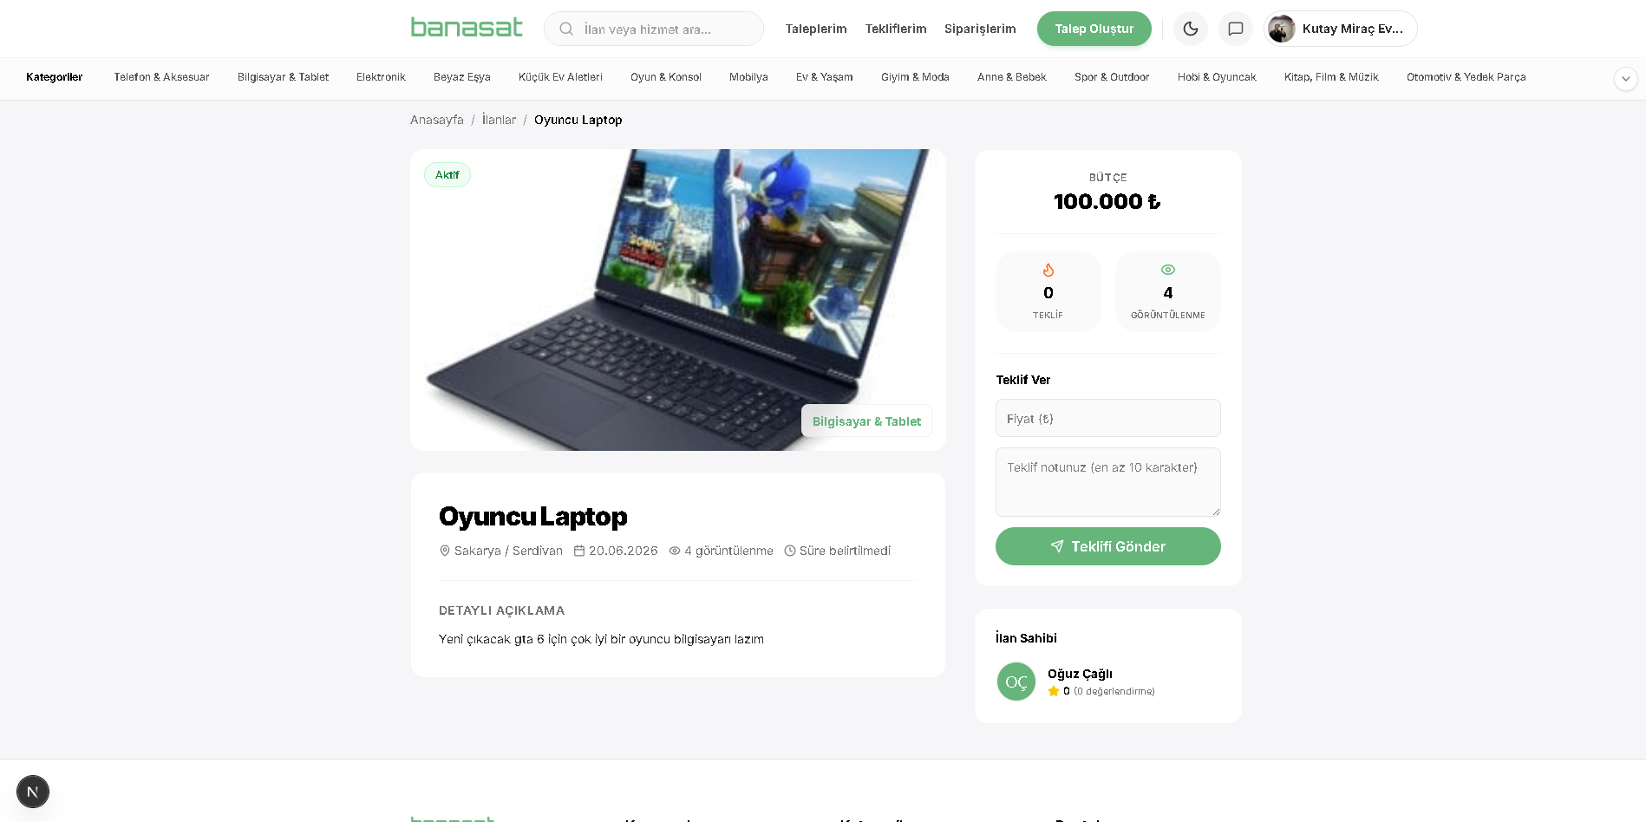
Şekil 3.5-1 Web İlan Detay Ekranı

Taleplerim ve Tekliflerim Sayfaları
Taleplerim sayfası, kullanıcının oluşturduğu talepleri görüntüleyebildiği ve yönetebildiği ekrandır. Kullanıcı kendi taleplerinin durumunu, teklif sayısını, kategori ve konum bilgisini bu sayfa üzerinden takip edebilmektedir. Talep silme özelliği de eklenmiştir. Kullanıcı kendi talebini silmek istediğinde onay mekanizmasıyla işlem gerçekleştirilir.

Tekliflerim sayfası ise satıcıların verdikleri teklifleri takip ettiği ekrandır. Kullanıcı hangi talebe ne kadar teklif verdiğini, teklif durumunu ve ilgili talep bilgilerini görebilmektedir. Teklif geri çekme ve teklif silme işlemleri de bu sayfadan yapılabilmektedir.

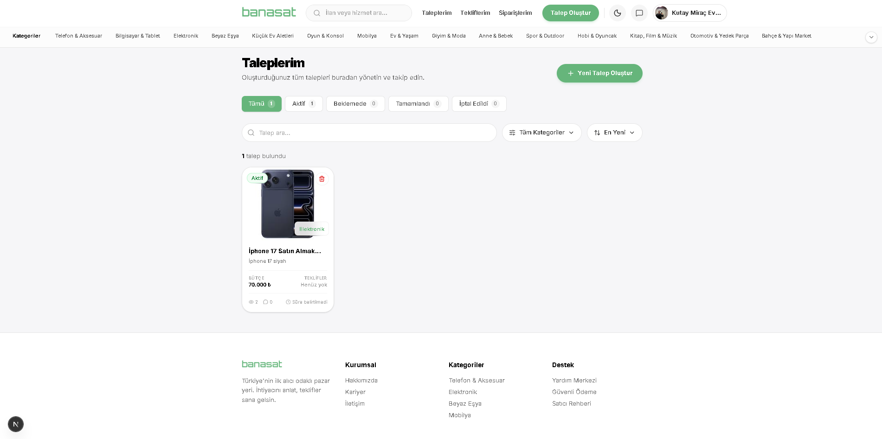
Şekil 3.6-1 Web Taleplerim Sayfası
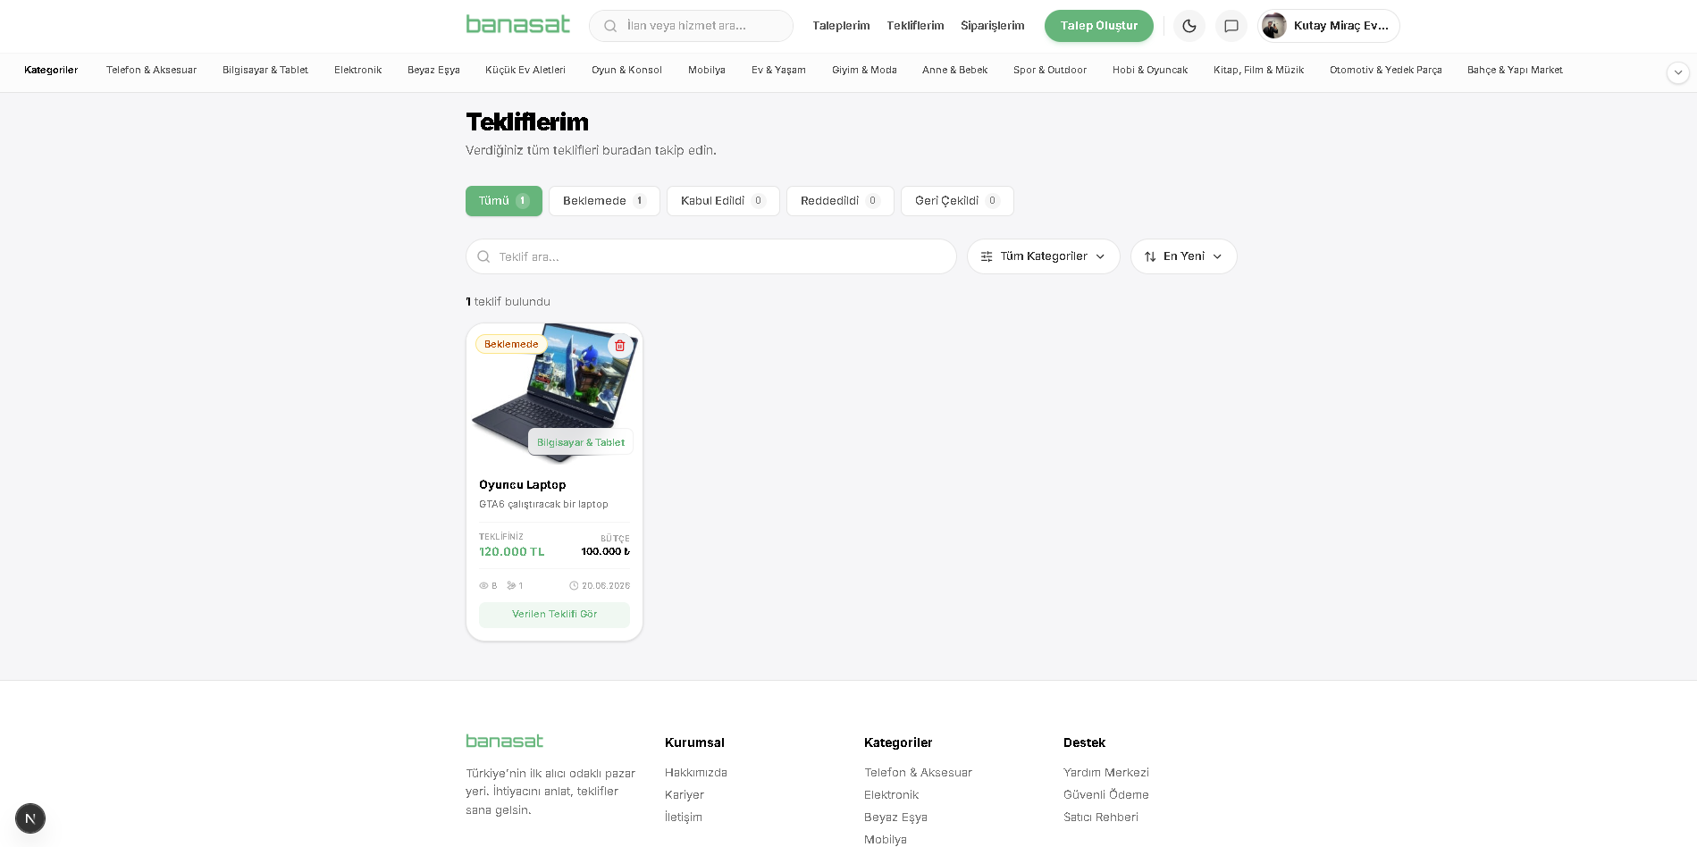
Şekil 3.6-2 Web Tekliflerim Sayfası

Web Mesajlaşma ve Teklif Arayüzü
Mesajlaşma ekranı, alıcı ve satıcının belirli bir talep üzerinden iletişim kurduğu bölümdür. Bu ekranda normal metin mesajları ve teklif mesajları birlikte gösterilmektedir. Teklif mesajları özel kart yapısıyla sunulmuştur. Bu kartlarda fiyat, teslim süresi, teklif notu ve teklif durumu yer almaktadır.

Alıcı ve satıcı mesajlaşma ekranı üzerinden karşılıklı teklif oluşturabilmektedir. Son teklifi gönderen kullanıcı kendi teklifini kabul veya reddedemez. Karşı taraf teklifi kabul edebilir, reddedebilir veya karşı teklif sunabilir. Bu yapı, pazarlık sürecini sistem içinde düzenli ve takip edilebilir hale getirmiştir.

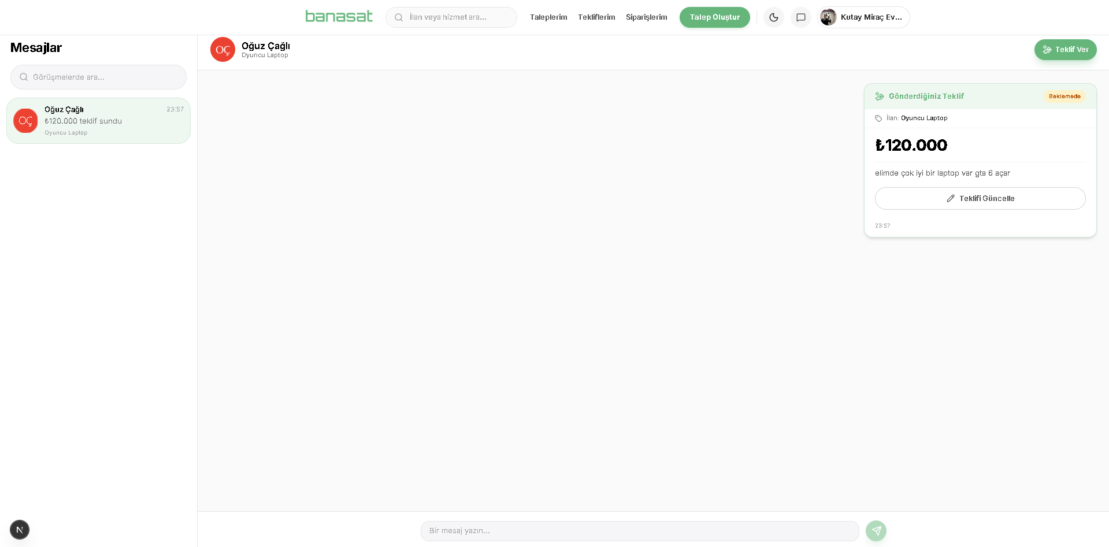
Şekil 3.7-1 Web Mesajlaşma Sayfası
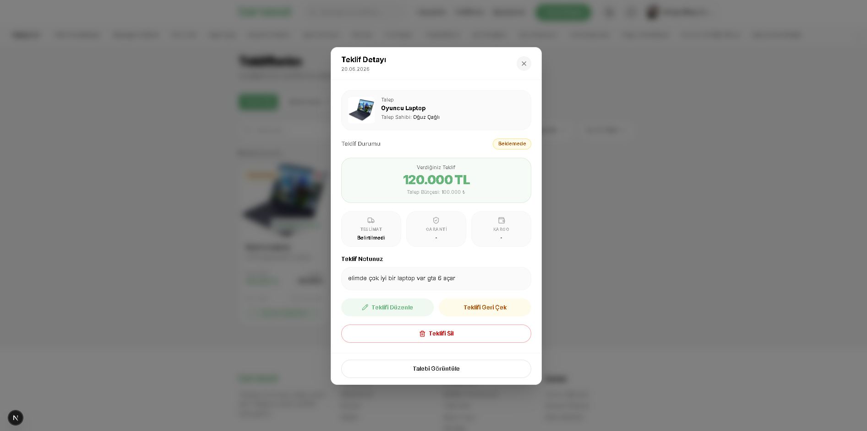
Şekil 3.7-2 Teklif Kartı Sayfası

Sipariş ve Ödeme Ekranları
Teklif kabul edildiğinde sistem otomatik olarak sipariş oluşturur. Siparişlerim sayfasında kullanıcı alımlarını ve satışlarını ayrı sekmeler altında görüntüleyebilir. Ödeme bekleyen siparişler için alıcıya ödemeye geçme butonu gösterilir.

Ödeme ekranında sipariş özeti, fiyat bilgisi ve ödeme formu yer alır. Proje kapsamında gerçek ödeme entegrasyonu yerine ödeme simülasyonu uygulanmıştır. Kullanıcı ödeme işlemini tamamladığında backend tarafında sipariş durumu güncellenir ve ilgili ilan tamamlandı durumuna geçirilir.

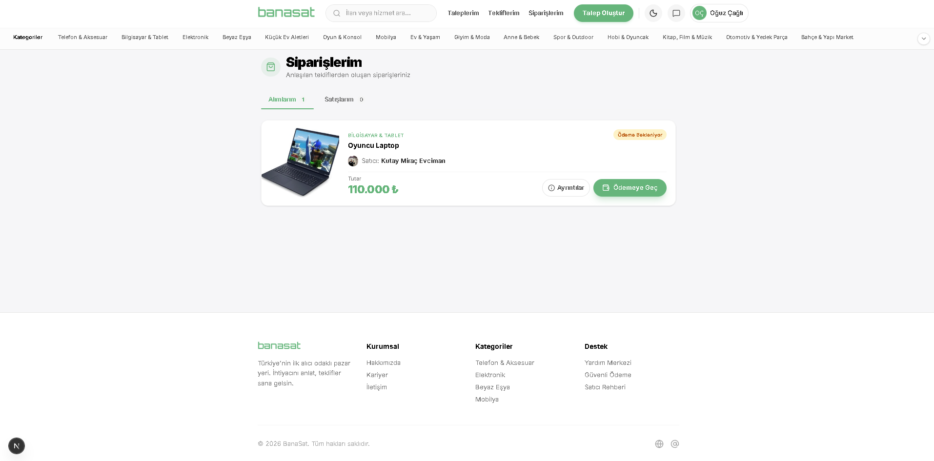
Şekil 3.8-1 Web Siparişlerim Sayfası
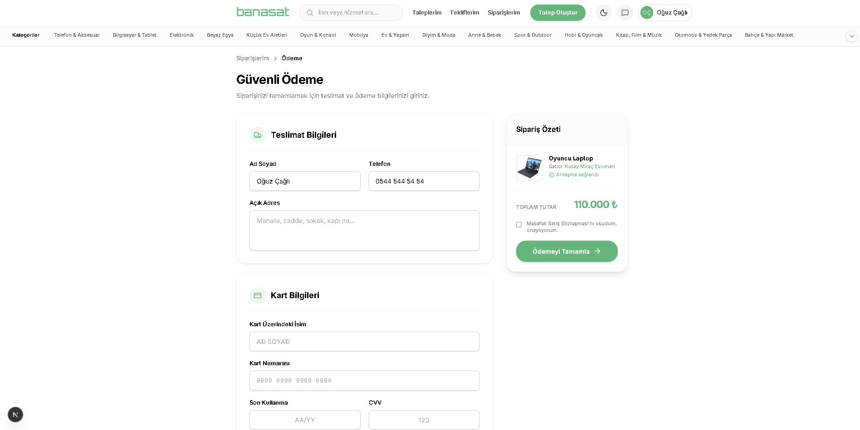
Şekil 3.8-2 Web Ödeme Sayfası

Profil ve Adres Yönetimi
Profil sayfası, kullanıcının kişisel bilgilerini yönetebildiği ekrandır. Kullanıcı ad, e-posta, telefon, biyografi, avatar, il ve ilçe bilgilerini güncelleyebilir. Avatar yükleme işlemi backend ile entegre çalışmaktadır. Yüklenen avatar dosyası backend tarafında saklanır ve kullanıcı profiliyle ilişkilendirilir.

Adres yönetimi sayesinde kullanıcı birden fazla adres ekleyebilir, adreslerini silebilir ve varsayılan adres belirleyebilir. Bu yapı sipariş ve teslimat süreçleri için temel oluşturmaktadır.
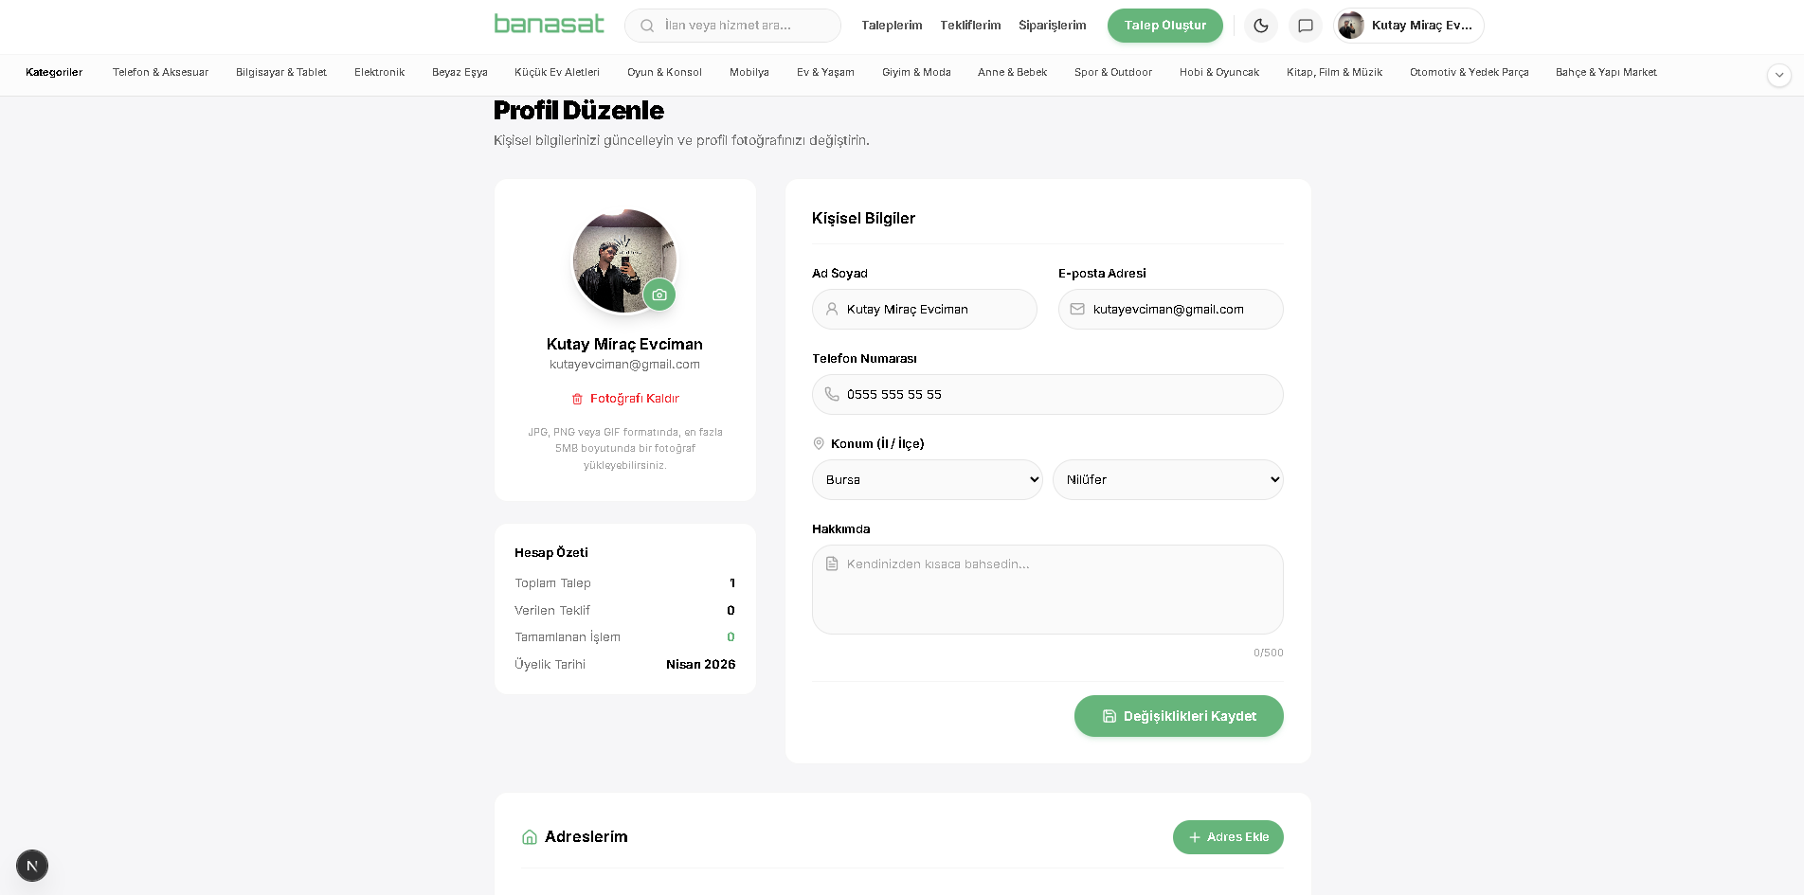
Şekil 3.9-1 Web Profil ve Adres Yönetimi Sayfası

Tema ve Responsive Tasarım
Web istemcisinde açık ve koyu tema desteği uygulanmıştır. Ana marka rengi olarak yeşil tonundaki #5BB678 kullanılmıştır. Açık temada beyaz ve açık gri tonları tercih edilirken, koyu temada saf siyah arka plan ve nötr gri tonları kullanılmıştır.

Geliştirme sürecinde koyu temada bazı gri tonlarının lacivert görünmesi problemi giderilmiş, kart ve buton çerçeveleri koyu temaya uygun hale getirilmiştir. Form alanlarında koyu temada siyah arka plan, beyaz çerçeve ve odak durumunda yeşil vurgu kullanılmıştır.

Responsive tasarım kapsamında navbar, kategori barı, kart grid yapısı, carousel bileşeni ve form ekranları farklı ekran boyutlarına göre düzenlenmiştir. Mobil web görünümünde hamburger menü, tema butonu ve dokunmatik kaydırma destekli carousel yapısı kullanılmıştır.

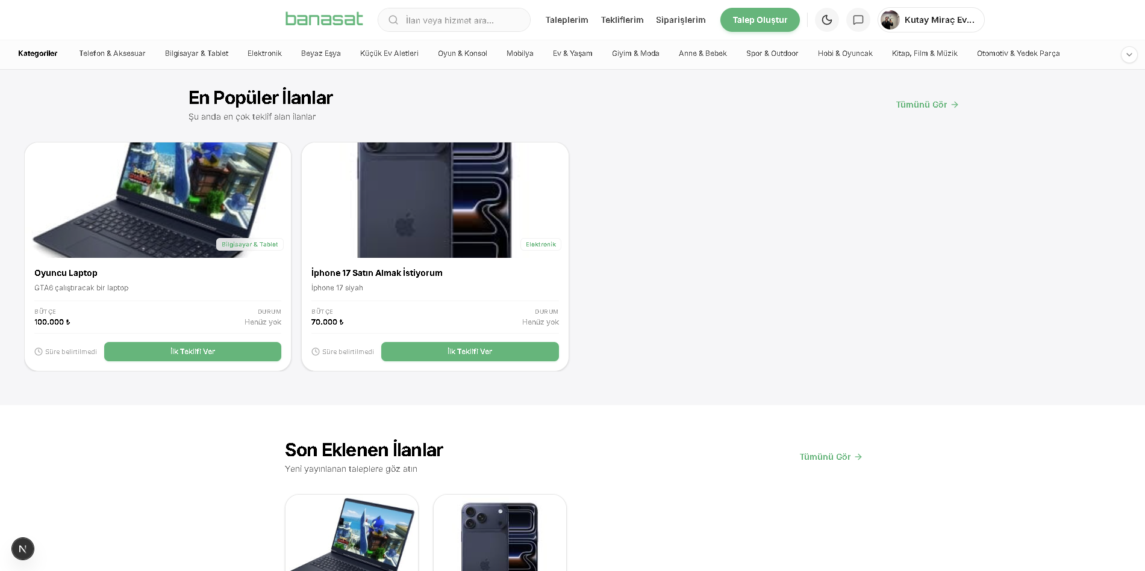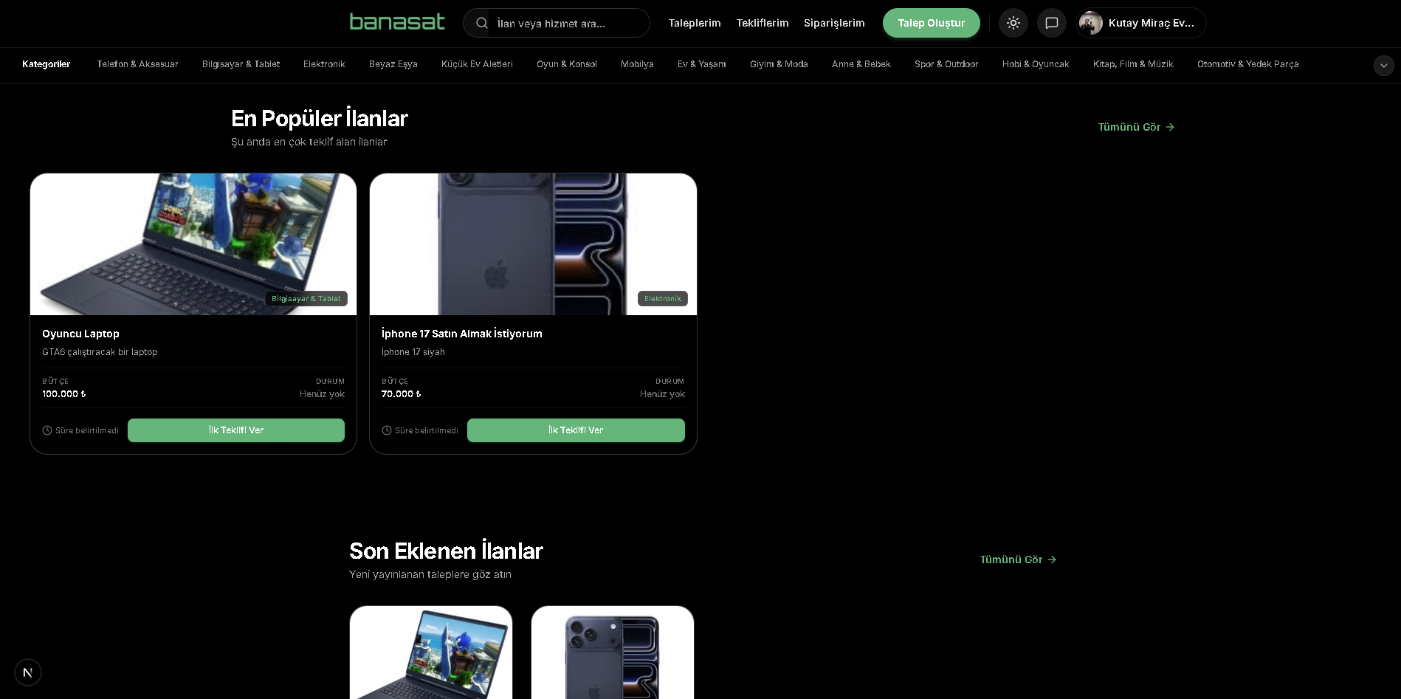
Şekil 3.10-1 Açık Tema ve Koyu Tema Görünümü
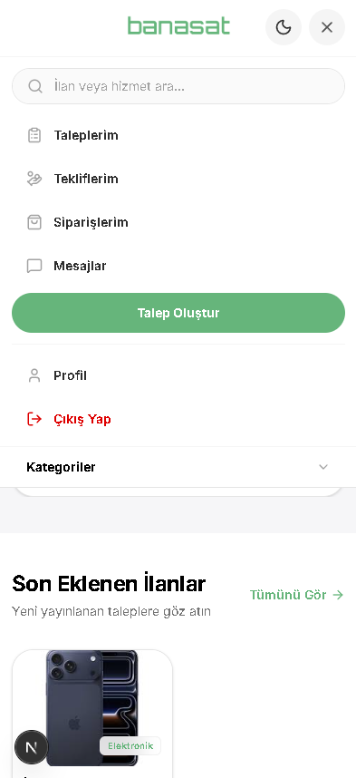
Şekil 3.10-2 Responsive Mobil Web Menü Görünümü

MOBİL İSTEMCİ TASARIMI
Bu bölümde React Native ve Expo kullanılarak geliştirilen BanaSat mobil uygulaması açıklanmaktadır. Mobil istemci, web uygulamasıyla aynı backend API yapısını ve aynı veri tabanını kullanmaktadır. Bu sayede kullanıcılar web ve mobil istemciler arasında tutarlı bir deneyim yaşayabilmektedir.

Mobil Uygulama Mimarisi
Mobil uygulama React Native 0.81 ve Expo SDK 54 kullanılarak geliştirilmiştir. Expo, mobil geliştirme sürecinde test ve çalıştırma işlemlerini kolaylaştırmıştır. Uygulamanın ekran yönlendirme yapısında expo-router kullanılmıştır. Bu sayede web tarafındaki dosya tabanlı sayfa mantığına benzer bir mobil ekran organizasyonu oluşturulmuştur.

Mobil uygulama proje dizininde MOBILE klasörü altında yer almaktadır. app klasöründe ekranlar, components klasöründe ortak mobil bileşenler, context klasöründe Auth ve Theme context yapıları, lib/api klasöründe ise API istemcisi, servisler ve tip tanımları bulunmaktadır.

Mobil istemci, backend API adresini MOBILE/app.json dosyasındaki expo.extra.apiUrl alanından okumaktadır. Fiziksel cihazlarda localhost bilgisayarı göstermediği için backend ile aynı ağdaki bilgisayarın yerel IP adresi kullanılmalıdır. Android emülatöründe ise 10.0.2.2 adresi üzerinden backend’e erişim sağlanabilir.

Expo Router Yapısı
Mobil uygulamada expo-router kullanılarak dosya tabanlı yönlendirme yapısı kurulmuştur. Bu yapı, ekranların uygulama dizini altında düzenli biçimde konumlandırılmasını sağlamaktadır. Ana sayfa, giriş, kayıt, kategoriler, ilan detay, talep oluşturma, mesajlar, siparişlerim, ödeme ve profil gibi ekranlar ayrı dosyalar halinde organize edilmiştir.

Bu yönlendirme yaklaşımı, mobil uygulamanın büyüdükçe daha kolay yönetilmesini sağlamaktadır. Ayrıca web uygulamasındaki sayfa organizasyonuna benzer bir yapı sunduğu için geliştirme sürecinde tutarlılık sağlamıştır.

Mobil Kimlik Doğrulama ve Oturum Yönetimi
Mobil uygulamada kullanıcı oturumu AuthContext yapısı ile yönetilmektedir. Kullanıcı giriş yaptığında backend tarafından access token ve refresh token döndürülmektedir. Bu tokenlar mobil cihaz üzerinde güvenli biçimde saklanmak üzere expo-secure-store kullanılarak korunmaktadır.

Mobil uygulama API isteklerinde access token kullanır. Token süresi dolduğunda refresh token ile yeni token alınır. Bu yapı web uygulamasındaki kimlik doğrulama yapısıyla uyumludur. Kullanıcı çıkış yaptığında token bilgileri cihazdan temizlenir ve kullanıcı giriş ekranına yönlendirilir.
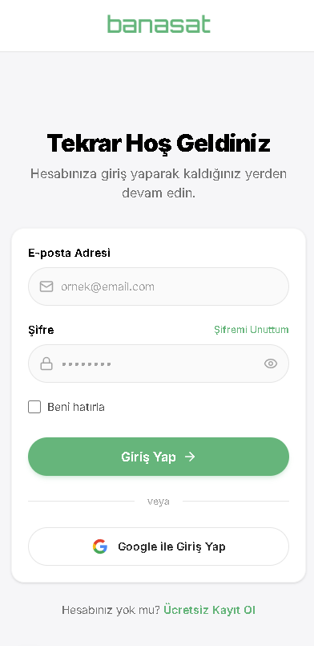
Şekil 4.3-1 Mobil Giriş Ekranı

Mobil Ana Sayfa
Mobil ana sayfa, kullanıcının uygulamaya giriş yaptıktan sonra temel taleplere ve önerilere ulaşabildiği ekrandır. Bu ekranda popüler talepler, son eklenen talepler ve kullanıcının lokasyonuna göre ilgisini çekebilecek ilanlar yer alabilir. Ekran tasarımı mobil cihazların sınırlı genişliği dikkate alınarak sadeleştirilmiştir.

Mobil ana sayfada TopBar ve BottomNav bileşenleri kullanılmıştır. TopBar ekran başlığını ve üst işlem alanlarını içerirken, BottomNav temel ekranlara hızlı erişim sağlamaktadır. Böylece kullanıcılar mobil kullanım alışkanlıklarına uygun şekilde ana sayfa, kategoriler, mesajlar, siparişler ve profil gibi bölümlere kolayca geçiş yapabilmektedir.
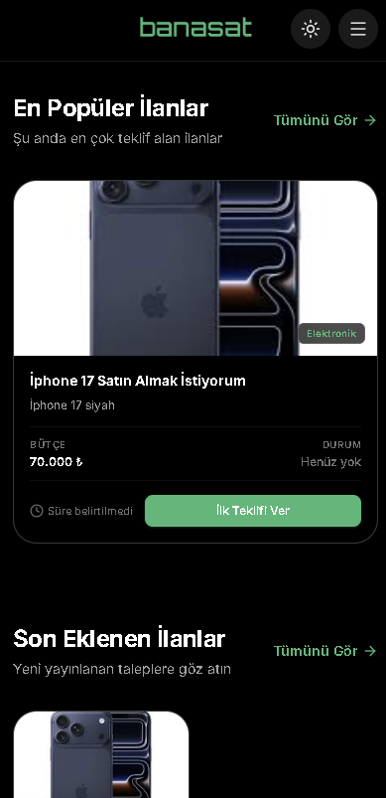
Şekil 4.4-1 Mobil Ana Sayfa

Mobil Kategori ve Talep Listeleme Ekranı
Mobil kategori ve talep listeleme ekranı, kullanıcıların talepleri kategori, arama ve konum filtrelerine göre inceleyebildiği bölümdür. Web tarafındaki geniş kart yapısı mobilde daha sade ve okunabilir bir liste/kart düzenine dönüştürülmüştür.

Mobil ekranda talep başlığı, kısa açıklama, kategori, konum, teklif sayısı ve işlem butonu öne çıkarılmıştır. Kullanıcılar talep kartına dokunarak ilan detay ekranına geçebilir. Filtreleme alanları mobil ekran boyutuna uygun biçimde düzenlenmiştir.
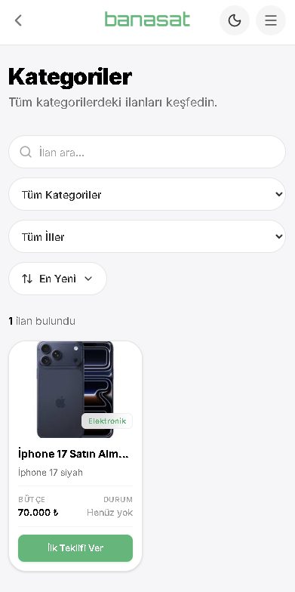
Şekil 4.5-1 Mobil Kategori Ekranı

Mobil Talep Oluşturma Ekranı
Mobil talep oluşturma ekranı, alıcıların mobil cihaz üzerinden yeni talep oluşturabilmesini sağlar. Bu ekranda başlık, açıklama, kategori, bütçe, il/ilçe ve görsel seçimi alanları yer almaktadır.

expo-image-picker kullanılarak kullanıcının cihaz galerisinden görsel seçebilmesi desteklenmiştir. Bu özellik, alıcıların talep oluştururken örnek ürün görselleri veya açıklayıcı fotoğraflar eklemesine imkan tanımaktadır. Form alanları mobil klavye kullanımına uygun şekilde düzenlenmiş, KeyboardAware bileşeni ile klavye açıldığında giriş alanlarının kapanması engellenmiştir.
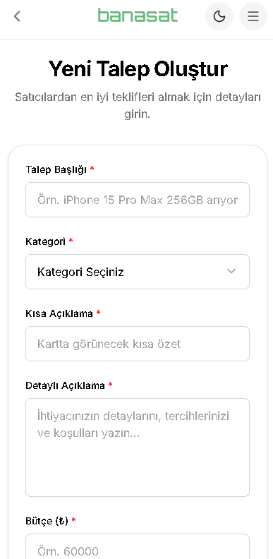
Şekil 4.6-1 Mobil Talep Oluşturma Ekranı

Mobil İlan Detay ve Teklif Verme Ekranı
Mobil ilan detay ekranı, talebe ait tüm bilgilerin görüntülendiği ve teklif verme işleminin başlatılabildiği ekrandır. Talep başlığı, açıklama, bütçe, kategori, konum ve görseller mobil cihaz ekranına uygun biçimde sunulmaktadır.

Satıcı kullanıcı bu ekrandan teklif verebilir. Teklif gönderildiğinde backend üzerinde konuşma ve teklif süreci oluşturulur. Teklif mesajlaşma akışına dahil edilir. Bu yapı web tarafındaki teklif akışıyla aynı mantıkta çalışmaktadır.
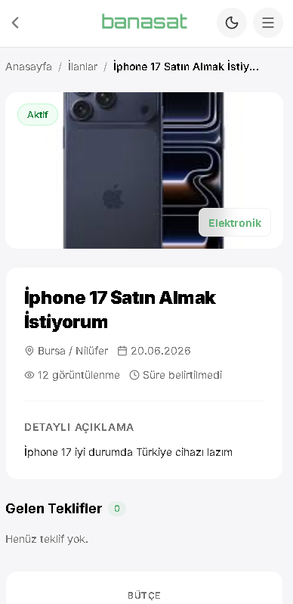
Şekil 4.7-1 Mobil İlan Detay Ekranı

Mobil Mesajlaşma ve Pazarlık Akışı
Mobil mesajlaşma ekranı, kullanıcıların alıcı-satıcı iletişimini mobil cihaz üzerinden yürütebildiği bölümdür. Normal metin mesajlarının yanında teklif kartları da bu ekranda gösterilmektedir. Teklif kartlarında fiyat, teslim süresi, not ve durum bilgileri yer almaktadır.

Mobil kullanıcılar teklifleri kabul edebilir, reddedebilir veya karşı teklif sunabilir. Teklif gönderme ve karşı teklif oluşturma işlemleri modal veya form yapısıyla desteklenmiştir. Böylece pazarlık süreci mobil cihazlardan da yürütülebilir hale getirilmiştir.
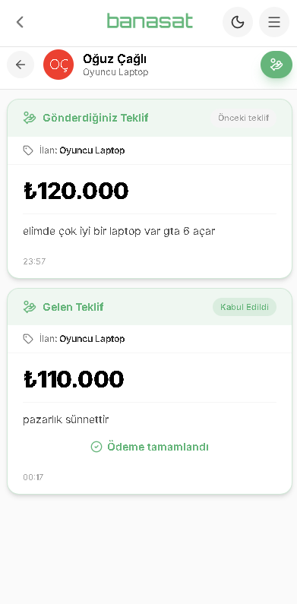
Şekil 4.8-1 Mobil Mesajlaşma Ekranı

Mobil Sipariş ve Ödeme Akışı
Mobil sipariş ekranı, kullanıcının alımlarını ve satışlarını takip edebilmesini sağlar. Kabul edilen teklifler siparişe dönüştüğünde mobil uygulamada da görüntülenebilir. Sipariş kartlarında sipariş durumu, ilgili talep, fiyat ve işlem seçenekleri gösterilir.

Mobil ödeme ekranı, ödeme simülasyonu ile backend’e bağlı çalışmaktadır. Kullanıcı ödeme ekranında sipariş özetini görüntüler ve ödeme işlemini tamamladığında backend tarafında sipariş durumu güncellenir. Bu yapı ileride gerçek ödeme entegrasyonu için mobil tarafta da uygun bir temel oluşturmaktadır.
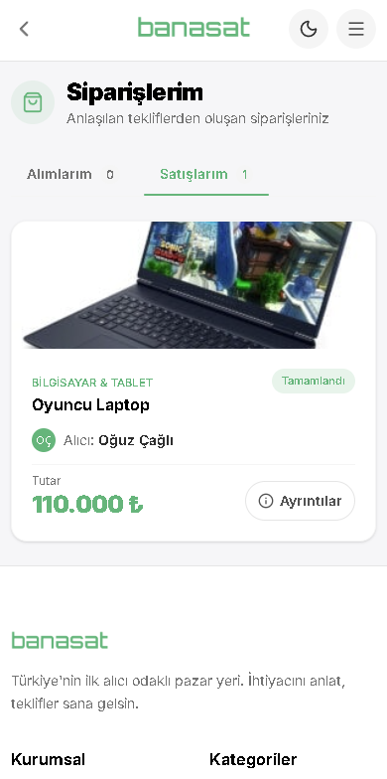
Şekil 4.9-1 Mobil Siparişlerim Ekranı

Mobil Profil ve Tema Yönetimi
Mobil profil ekranı, kullanıcının hesap bilgilerini mobil cihaz üzerinden yönetebilmesini sağlar. Kullanıcı profil bilgilerini görüntüleyebilir ve güncelleyebilir. Avatar, telefon, biyografi, il/ilçe ve adres bilgileri mobil tarafta da yönetilebilir hale getirilmiştir.

Mobil uygulamada açık ve koyu tema desteği de uygulanmıştır. Web tarafındaki marka rengi ve genel tasarım dili mobil uygulamada da korunmuştur. Bu sayede web ve mobil istemciler arasında görsel tutarlılık sağlanmıştır.
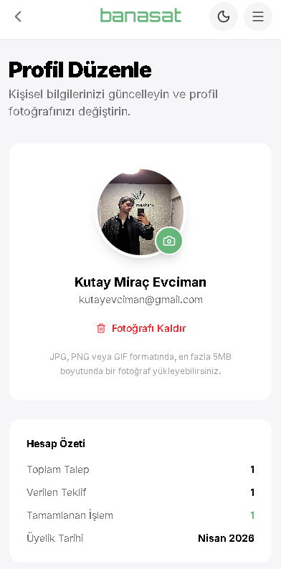
Şekil 4.10-1 Mobil Profil Ekranı

BACKEND MİMARİSİ
Bu bölümde BanaSat platformunun backend mimarisi açıklanmaktadır. Backend, NestJS tabanlı modüler bir yapı ile geliştirilmiştir. Web ve mobil istemciler aynı backend API servislerini kullanmaktadır.

NestJS Modüler Yapısı
Backend uygulaması NestJS 10 ile geliştirilmiştir. NestJS, modüler mimarisi, dependency injection desteği ve controller-service ayrımı sayesinde düzenli ve genişletilebilir bir backend yapısı sunmaktadır.

Projede her özellik kendi modülü altında geliştirilmiştir. Controller dosyaları HTTP isteklerini karşılamakta, service dosyaları iş mantığını yürütmekte, Prisma katmanı ise veri tabanı işlemlerini gerçekleştirmektedir. Bu yapı kodun okunabilirliğini ve bakım kolaylığını artırmaktadır.

Backend genelinde global validation pipe, exception filter ve response interceptor yapıları kullanılmıştır. Böylece veri doğrulama, hata yönetimi ve yanıt formatı merkezi hale getirilmiştir.

Auth Modülü
Auth modülü kullanıcı kayıt, giriş, çıkış, token yenileme ve mevcut kullanıcı bilgisini alma işlemlerinden sorumludur. Sistemde JWT tabanlı access token ve refresh token yapısı kullanılmıştır. Access token kısa süreli, refresh token ise daha uzun süreli olacak şekilde düzenlenmiştir.

Refresh token veri tabanında doğrudan saklanmamaktadır. Güvenlik amacıyla hashlenmiş olarak tutulmaktadır. Token yenileme işleminde refresh token doğrulanır ve token rotation uygulanır. Böylece eski refresh token geçersiz hale getirilir.

Parolalar bcrypt ile hashlenmektedir. Kullanıcı giriş yaptığında girilen parola hash ile karşılaştırılır. Global JWT guard sayesinde public olarak işaretlenmeyen uç noktalar kimlik doğrulama gerektirir.
Şekil 5.2-1 Auth API Testi

Users Modülü
Users modülü kullanıcı profil işlemlerini yönetmektedir. Kullanıcı kendi profil bilgilerini güncelleyebilir, parola değiştirebilir, avatar yükleyebilir ve herkese açık profil bilgilerini görüntüleyebilir. E-posta güncelleme işleminde benzersizlik kontrolü yapılmaktadır.

Parola değiştirme işleminde kullanıcının mevcut parolası doğrulanır. Parola değiştirildiğinde oturum güvenliği için refresh token bilgileri sıfırlanabilir. Avatar yükleme işleminde dosya tipi ve dosya boyutu kontrol edilmektedir. Yeni avatar yüklendiğinde eski dosyanın silinmesi sağlanmıştır.

Categories Modülü
Categories modülü sistemde kullanılan kategori verilerini yönetmektedir. Kategoriler alım-satım odaklı olarak yeniden düzenlenmiş ve seed işlemiyle veri tabanına aktarılmıştır. Kategori listeleme uç noktası, aktif ilan sayısı ile birlikte kategori bilgilerini döndürmektedir.

Bu yapı, kullanıcıların hangi kategorilerde daha fazla talep olduğunu görebilmesini sağlamaktadır. Kategori bilgileri hem web hem de mobil istemci tarafından kullanılmaktadır.

Listings Modülü
Listings modülü alıcıların oluşturduğu talepleri yönetir. Kullanıcı giriş yaptıktan sonra talep oluşturabilir, kendi talebini güncelleyebilir veya silebilir. Talep oluşturma işleminde kategori, başlık, açıklama, bütçe, konum ve görsel bilgileri kullanılmaktadır.

Listeleme uç noktaları kategori, durum, arama, sahip ve il gibi filtreleri desteklemektedir. Ayrıca yeni, eski, en çok teklif alan ve en çok görüntülenen gibi sıralama seçenekleri bulunmaktadır. Sayfalama desteği sayesinde çok sayıda talep olduğunda sistem daha düzenli çalışmaktadır.

Talep detay sayfası görüntülendiğinde görüntülenme sayacı artırılır. Talep silme işleminde yalnızca talep sahibi yetkilidir.

Offers Modülü
Offers modülü satıcıların alıcı taleplerine teklif verebilmesini sağlar. Bir kullanıcı kendi ilanına teklif veremez. Teklif yalnızca aktif ilana verilebilir. Teklifler beklemede, kabul edildi, reddedildi veya geri çekildi gibi durumlara sahip olabilir.

Teklif kabul edildiğinde ilgili teklif sipariş sürecine bağlanır. Teklif reddedildiğinde veya geri çekildiğinde durum bilgisi güncellenir. Satıcı kendi tekliflerini listeleyebilir, geri çekebilir veya silebilir.

Conversations ve Messages Modülü
Conversations ve Messages modülleri alıcı ve satıcı arasındaki iletişimi sağlar. Konuşma belirli bir ilan bağlamında oluşturulur. Kullanıcı bir ilan üzerinden mesajlaşma başlattığında sistem mevcut konuşmayı getirir veya yeni konuşma oluşturur.

Mesajlaşma yapısı metin mesajlarının yanında teklif mesajlarını da desteklemektedir. MessageType enum değeriyle TEXT ve OFFER mesajları ayrıştırılmıştır. OFFER tipi mesajlarda fiyat, teslim süresi ve not bilgileri özel alanlarda tutulmaktadır.

Karşılıklı teklifleşme yapısında hem alıcı hem de satıcı teklif gönderebilir. Her teklif mesajında o anki fiyat ve teslim süresi saklanır. Böylece pazarlık geçmişi takip edilebilir hale gelir.

Orders Modülü
Orders modülü kabul edilen tekliflerin siparişe dönüşmesini sağlar. Teklif kabul edildiğinde sistem ilgili siparişi oluşturur. Sipariş alıcı ve satıcı arasındaki ticari işlemi temsil eder.

Sipariş durumları ödeme bekliyor, ödendi, hazırlanıyor, kargoda ve teslim edildi gibi aşamalardan oluşmaktadır. Ödeme simülasyonu tamamlandığında sipariş ödendi durumuna geçirilir ve ilgili ilan tamamlandı olarak işaretlenir.

Sipariş durum geçişlerinde aktör kontrolü uygulanmıştır. Satıcı siparişi hazırlıyor veya kargoda durumuna geçirebilir. Alıcı ise teslim edildi durumunu onaylayabilir.

Reviews Modülü
Reviews modülü teslim edilmiş siparişlerden sonra satıcı değerlendirmesi yapılmasını sağlar. Alıcı, satıcıya 1 ile 5 arasında puan verebilir ve yorum ekleyebilir. Aynı sipariş için birden fazla değerlendirme yapılması engellenmiştir.

Değerlendirme sonrasında satıcının ortalama puanı atomik olarak güncellenir. Bu yapı platform içinde satıcı güvenilirliğini artıran bir itibar sistemi için temel oluşturmaktadır.

Locations Modülü
Locations modülü Türkiye’deki il ve ilçe verilerini yönetmektedir. Sistemde 81 il ve tüm ilçeler veri tabanına aktarılmıştır. Kayıt, profil güncelleme ve talep oluşturma ekranlarında il/ilçe seçimi yapılabilmektedir.

Lokasyon verileri hem web hem de mobil istemci tarafından kullanılmaktadır. Kullanıcı il seçtiğinde ilgili ilçeler listelenir. Bu yapı hatalı lokasyon girişlerini azaltmakta ve bölgesel talep keşfini kolaylaştırmaktadır.

Uploads ve Dosya Yönetimi
Dosya yükleme işlemleri backend tarafında multer kullanılarak gerçekleştirilmiştir. Profil fotoğrafı ve ilan görselleri için dosya yükleme yapısı oluşturulmuştur. Avatar yükleme işleminde JPEG, PNG, GIF ve WEBP gibi dosya türleri desteklenmiş, dosya boyutu sınırlandırılmıştır.

Yüklenen dosyalar backend üzerinde statik olarak sunulmaktadır. Yeni avatar yüklendiğinde eski avatar dosyası silinerek gereksiz dosya birikimi önlenmektedir.

Güvenlik, Doğrulama ve Hata Yönetimi
Backend tarafında güvenlik ve doğrulama için çeşitli mekanizmalar uygulanmıştır. JWT guard ile korumalı uç noktalara yalnızca giriş yapan kullanıcıların erişmesi sağlanmıştır. Kullanıcı sahipliği gerektiren işlemlerde ilgili kaydın gerçekten kullanıcıya ait olup olmadığı kontrol edilmiştir.

Tüm girdiler DTO ve class-validator ile doğrulanmıştır. Hatalı veya eksik veri durumunda standart hata yanıtı döndürülmektedir. API yanıtları başarılı ve hatalı durumlar için tutarlı formatta hazırlanmıştır. Helmet ile temel güvenlik başlıkları uygulanmış, CORS ayarları yapılmıştır.

TEMEL İŞ AKIŞLARI
Bu bölümde BanaSat platformunun temel kullanıcı iş akışları açıklanmaktadır. Sistem talep oluşturma, teklif verme, mesajlaşma, pazarlık, sipariş, ödeme ve değerlendirme süreçlerini bütünleşik biçimde ele almaktadır.

Talep Oluşturma Akışı
Sistemin temel iş akışı alıcının talep oluşturmasıyla başlar. Alıcı, ihtiyaç duyduğu ürün veya hizmeti başlık, açıklama, kategori, bütçe, il, ilçe ve görsel bilgileriyle sisteme girer. Talep yayınlandıktan sonra diğer kullanıcılar bu talebi ana sayfa, kategoriler, arama sonuçları veya konuma göre öneriler üzerinden görüntüleyebilir.

Talep oluşturma akışı hem web hem de mobil istemcide desteklenmektedir. Kullanıcının girdiği bilgiler backend API’ye gönderilir ve PostgreSQL veri tabanında saklanır.

Teklif Verme Akışı
Satıcı, ilgilendiği bir talebi görüntüledikten sonra teklif verebilir. Teklifte fiyat, teslim süresi ve not bilgileri bulunabilir. Backend, teklif verme işleminde kullanıcının kendi ilanına teklif verip vermediğini ve ilanın aktif olup olmadığını kontrol eder.

Teklif gönderildiğinde sistem ilgili konuşmayı oluşturur veya mevcut konuşmayı getirir. Teklif mesajlaşma ekranına özel teklif kartı olarak düşer. Bu sayede teklif süreci mesajlaşma ile bütünleşir.

Mesajlaşma ve Karşılıklı Teklifleşme
Alıcı ve satıcı mesajlaşma ekranı üzerinden iletişim kurar. Taraflar normal metin mesajları gönderebilir. Ayrıca teklif kartları üzerinden pazarlık yapabilir. Karşı teklif özelliği sayesinde alıcı veya satıcı yeni fiyat ve teslim süresi önerebilir.

Her teklif mesajı o anki teklif bilgilerini saklar. Böylece daha sonra teklif güncellense bile mesaj geçmişindeki teklif değeri korunur. Son teklifi gönderen kullanıcının kendi teklifini kabul veya reddetmesi engellenmiştir. Bu kural pazarlık akışının tutarlı çalışmasını sağlar.

Buraya Şekil 6.2 Teklif ve Mesajlaşma İş Akışı eklenmelidir.

Teklif Engelleme Mekanizması
Teklif engelleme mekanizması, ilan sahibinin belirli kullanıcıların belirli ilanlara teklif göndermesini engelleyebilmesini sağlar. Bu özellik istenmeyen tekliflerin önüne geçmek ve alıcının kontrolünü artırmak için geliştirilmiştir.

Teklif engelleme işlemi ilan bazlı olarak uygulanmaktadır. İlan sahibi, kendi ilanları arasından seçim yaparak karşı tarafın teklif göndermesini engelleyebilir veya engeli kaldırabilir.

Teklif Kabulü ve Sipariş Oluşturma
Alıcı bir teklifi kabul ettiğinde sistem otomatik olarak sipariş oluşturur. Sipariş, kabul edilen teklif, alıcı, satıcı ve ilgili talep ile ilişkilendirilir. Siparişlerim sayfasında kullanıcı alımlarını ve satışlarını ayrı sekmelerde takip edebilir.

Sipariş oluşturma işlemi backend tarafında kontrollü şekilde yürütülmektedir. Aynı teklif için birden fazla sipariş oluşması engellenmiştir.

Ödeme Simülasyonu
Proje kapsamında gerçek ödeme entegrasyonu yerine ödeme simülasyonu uygulanmıştır. Alıcı kabul edilen teklif için ödeme ekranına geçer. Ödeme ekranında sipariş özeti ve ödeme formu gösterilir. Kullanıcı ödeme işlemini tamamladığında backend üzerinde sipariş durumu ödendi olarak güncellenir.

Aynı zamanda ilgili ilan tamamlandı durumuna geçirilir. Bu yapı ileride gerçek ödeme sağlayıcılarıyla entegre edilebilecek bir temel sunmaktadır.

Sipariş Takibi ve Değerlendirme Süreci
Ödeme tamamlandıktan sonra sipariş süreci devam eder. Satıcı siparişi hazırlıyor ve kargoda durumlarına geçirebilir. Alıcı teslim edildi durumunu onaylayabilir. Sipariş tamamlandıktan sonra alıcı satıcıyı değerlendirebilir.

Değerlendirme süreci, satıcı güvenilirliği için önemlidir. Kullanıcılar tamamlanan işlemlerden sonra puan ve yorum vererek platform içi itibar sistemine katkı sağlayabilir.

TEST VE DOĞRULAMA
Bu bölümde BanaSat platformunda gerçekleştirilen test ve doğrulama süreçleri açıklanmaktadır. Test sürecinde web istemcisi, mobil istemci, backend API ve uçtan uca kullanıcı akışları kontrol edilmiştir.

Web İstemcisi Testleri
Web istemcisi üzerinde giriş, kayıt, çıkış, ana sayfa, kategoriler, arama, talep oluşturma, ilan detay, teklif verme, taleplerim, tekliflerim, mesajlaşma, siparişlerim, ödeme ve profil sayfaları test edilmiştir.

Responsive tasarım farklı ekran boyutlarında kontrol edilmiştir. Açık ve koyu tema geçişleri test edilmiştir. Form alanlarında eksik veri, hatalı veri ve başarılı kayıt senaryoları denenmiştir.

Mobil İstemci Testleri
Mobil istemci üzerinde Expo Go ve/veya emülatör kullanılarak temel ekranlar test edilmiştir. Mobil giriş, kayıt, ana sayfa, kategori listeleme, ilan detay, talep oluşturma, mesajlaşma, teklif verme, sipariş ve profil ekranları kontrol edilmiştir.

Fiziksel cihazlarda backend API’ye erişim için bilgisayarın yerel ağ IP adresi kullanılmıştır. API adresi app.json içindeki expo.extra.apiUrl alanından ayarlanmıştır. Token saklama, tema geçişi, görsel seçme ve form kullanımı mobil cihaz üzerinde test edilmiştir.

Backend API Testleri
Backend API testlerinde auth, users, categories, listings, offers, conversations, messages, orders, reviews ve locations modülleri kontrol edilmiştir. Kayıt, giriş, token yenileme, profil güncelleme, avatar yükleme, talep oluşturma, talep listeleme, teklif verme, teklif kabul/red, mesaj gönderme, sipariş oluşturma, ödeme simülasyonu ve değerlendirme işlemleri test edilmiştir.

API yanıtlarının standart formatta döndüğü ve hata durumlarında uygun mesajların üretildiği doğrulanmıştır.

Uçtan Uca Kullanıcı Senaryosu
Uçtan uca test senaryosunda iki farklı kullanıcı kullanılmıştır. İlk kullanıcı alıcı olarak sisteme kayıt olmuş ve bir talep oluşturmuştur. İkinci kullanıcı satıcı olarak giriş yapmış, ilgili talebi görüntülemiş ve teklif vermiştir. Teklif mesajlaşma ekranına düşmüş, alıcı teklifi incelemiş ve karşı teklif oluşturmuştur. Satıcı karşı teklifi yanıtlamış, alıcı uygun teklifi kabul etmiş ve sistem otomatik sipariş oluşturmuştur. Ardından alıcı ödeme ekranına geçerek ödeme simülasyonunu tamamlamıştır. Sipariş tamamlandıktan sonra değerlendirme süreci kontrol edilmiştir.

Şekil 7.4-1 Mesajlar ve Konuşma Ekranı
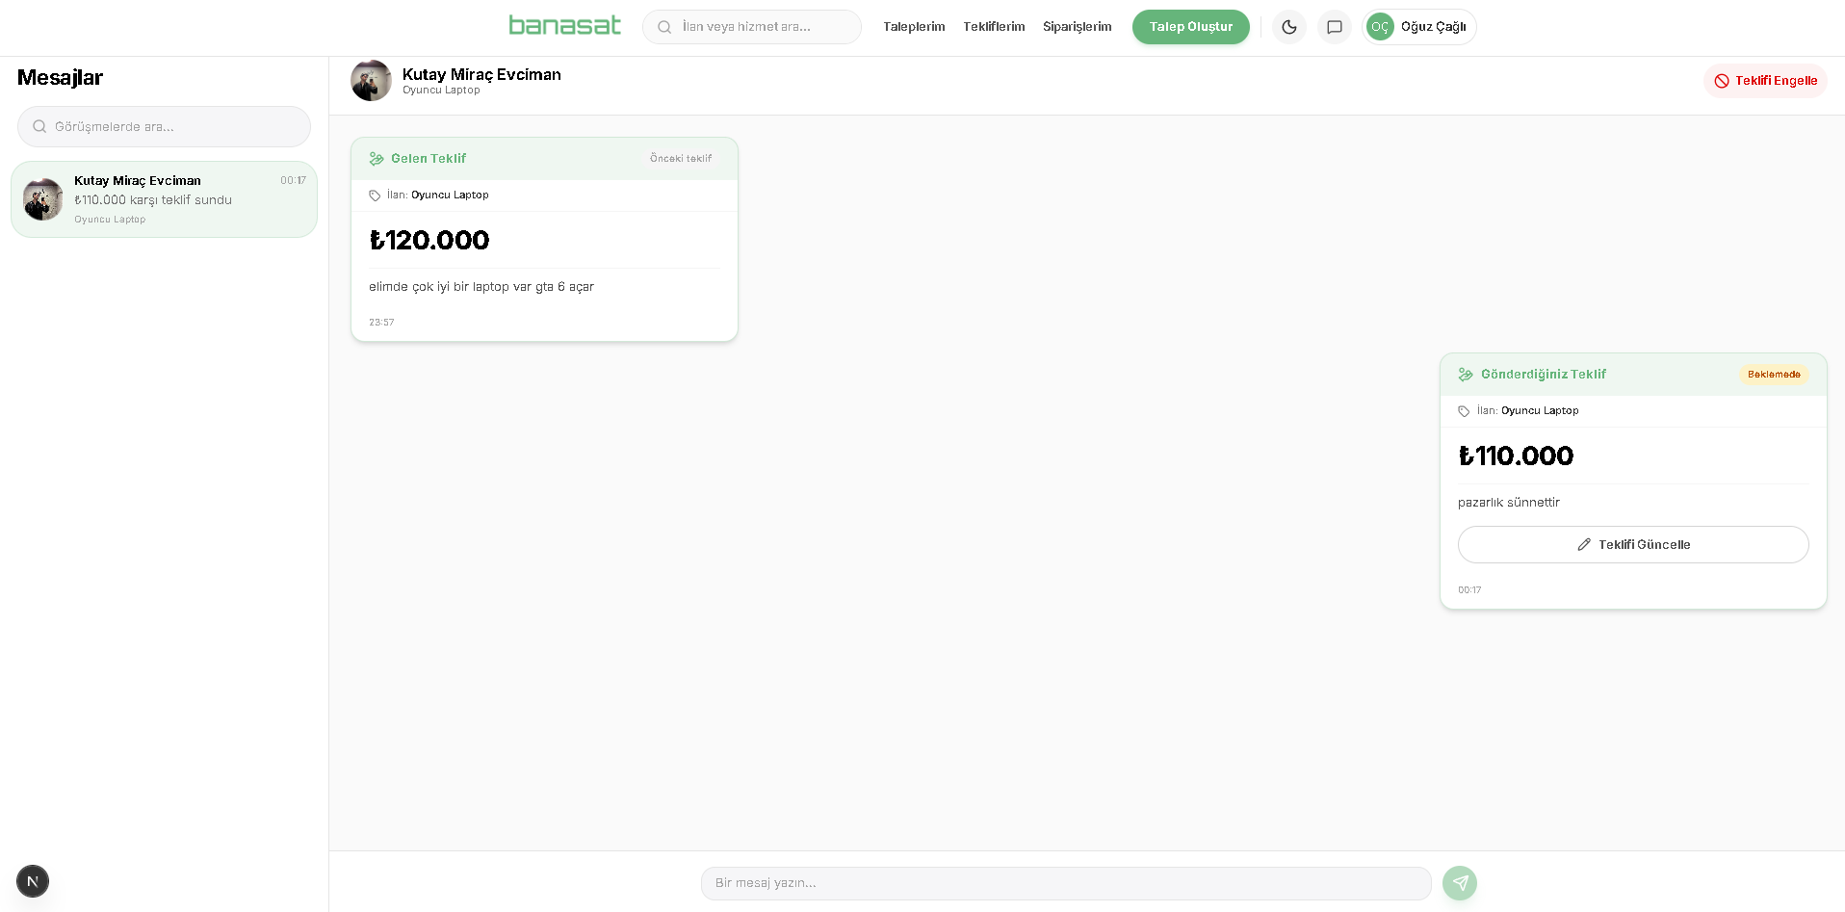
Şekil 7.4-2 Karşı Teklif Ekranı
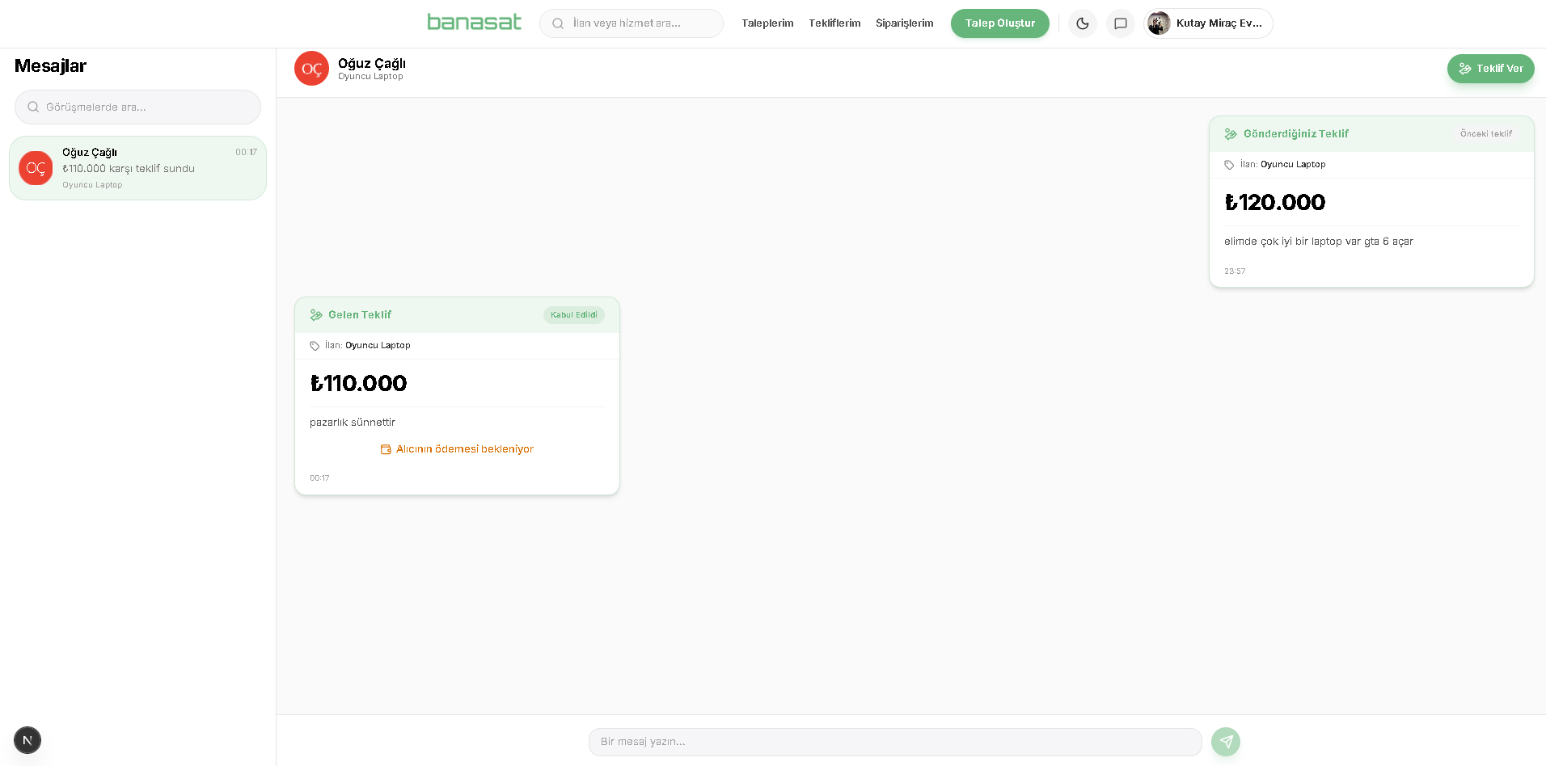
Şekil 7.4-3 Karşı Teklif Kabul Edildi Ekranı
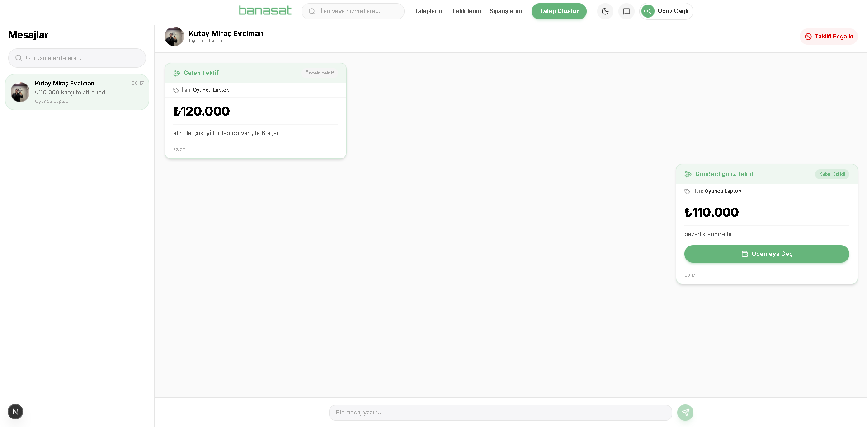
Şekil 7.4-4 Ödemeye Geç Ekranı

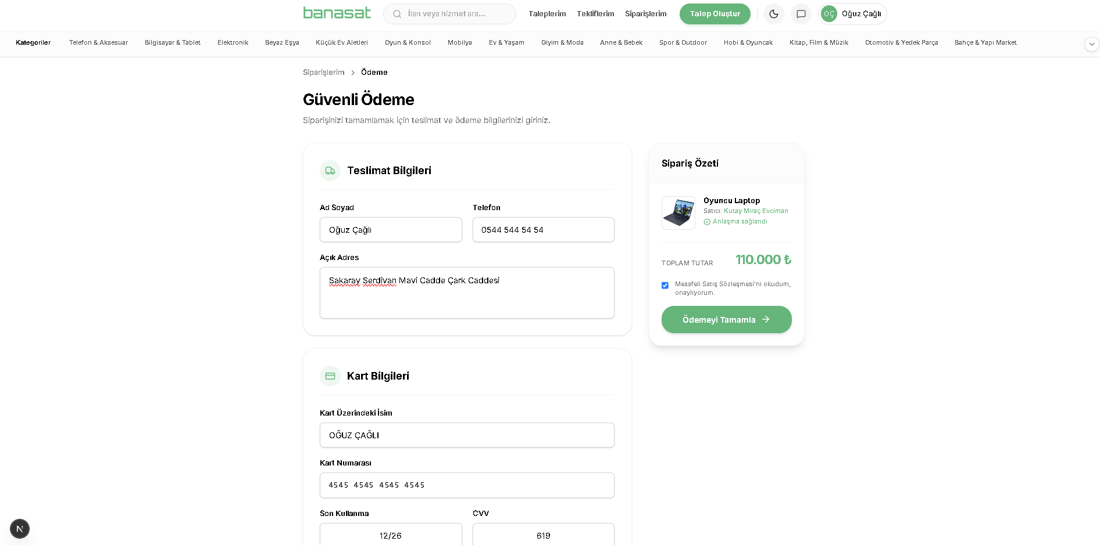
Şekil 7.4-5 Ödeme Ekranı
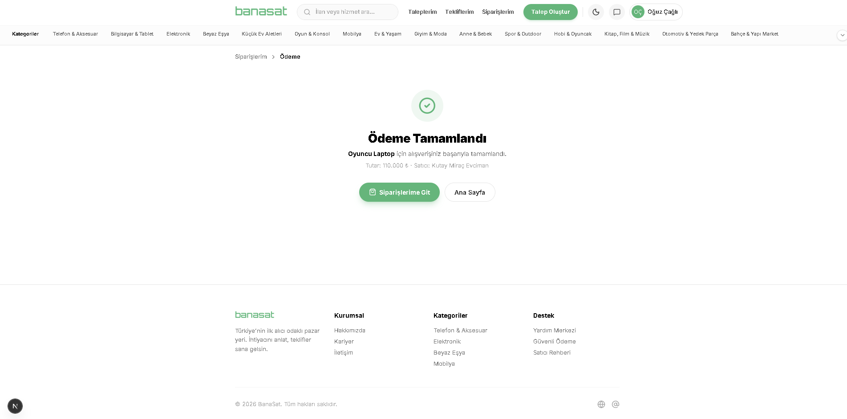
Şekil 7.4-6 Ödeme Tamamlandı Ekranı
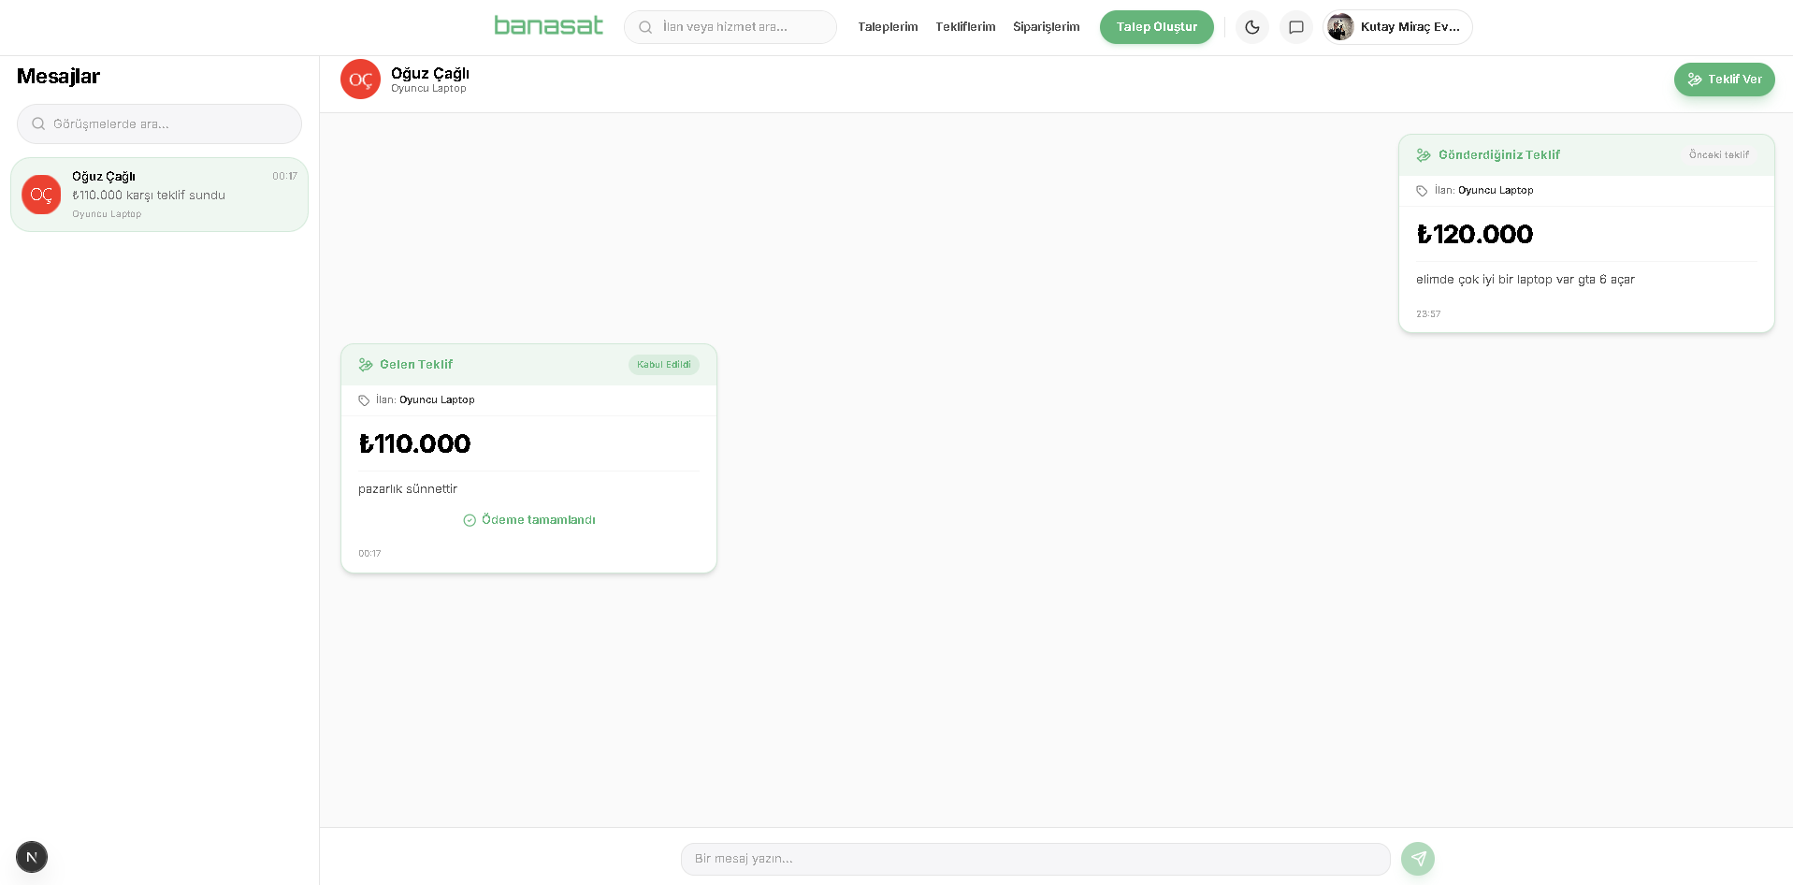
Şekil 7.4-7 İşlem Tamamlandı Ekranı

Güvenlik ve Yetkilendirme Testleri
Güvenlik ve yetkilendirme testlerinde kullanıcıların yalnızca yetkili oldukları işlemleri yapabildiği kontrol edilmiştir. Kullanıcının kendi ilanına teklif verememesi, başka kullanıcının talebini silememesi, yetkili olmadığı konuşmaya erişememesi, geçersiz token ile korumalı uç noktalara erişememesi ve kendi göndermiş olduğu teklifi kabul edememesi gibi senaryolar test edilmiştir.

Bu testler sonucunda sistemdeki temel iş kurallarının backend seviyesinde korunduğu doğrulanmıştır.

SONUÇLAR VE GELECEK ÇALIŞMALAR
Bu bitirme projesi kapsamında alıcı odaklı tersine e-ticaret modelini temel alan BanaSat adlı çok istemcili bir pazar yeri platformu geliştirilmiştir. Proje sonucunda yalnızca statik bir arayüz prototipi değil, web istemcisi, mobil istemci, backend servisleri ve ortak veri tabanı ile çalışan bütünlüklü bir sistem ortaya çıkarılmıştır.

Geliştirilen sistemde kullanıcılar kayıt olabilir, giriş yapabilir, profil ve adres bilgilerini yönetebilir, il/ilçe seçebilir, talep oluşturabilir, talepleri kategori ve konuma göre inceleyebilir, teklif verebilir, mesajlaşma ekranı üzerinden pazarlık yapabilir, teklifleri kabul veya reddedebilir, kabul edilen teklifler üzerinden sipariş oluşturabilir, ödeme simülasyonu gerçekleştirebilir ve tamamlanan siparişlerden sonra değerlendirme yapabilir.

Web istemcisi Next.js, React, TypeScript ve Tailwind CSS ile geliştirilmiştir. Mobil istemci React Native ve Expo ile hazırlanmıştır. Backend tarafında NestJS modüler mimarisi, Prisma ORM ve PostgreSQL veri tabanı kullanılmıştır. JWT tabanlı kimlik doğrulama, bcrypt parola güvenliği, DTO tabanlı veri doğrulama, standart API yanıt yapısı ve sahiplik kontrolleri uygulanmıştır.

Proje, klasik satıcı merkezli e-ticaret yapısına alternatif olarak alıcı talebini merkeze alan bir modelin uygulanabilirliğini göstermektedir. Özellikle teklif, mesajlaşma, karşı teklif, sipariş ve ödeme akışlarının birlikte ele alınması, sistemi basit bir ilan platformundan daha kapsamlı bir tersine pazar yeri yapısına taşımaktadır.

Gelecek çalışmalarda ödeme simülasyonu yerine iyzico veya PayTR gibi gerçek ödeme sağlayıcılarıyla entegrasyon yapılabilir. Escrow yani emanet ödeme mantığı sisteme dahil edilerek alıcı ve satıcı arasındaki işlem güvenliği artırılabilir. Mesajlaşma sistemi polling yerine WebSocket veya Socket.IO ile gerçek zamanlı hale getirilebilir. Mobil uygulamaya push notification desteği eklenerek yeni mesaj, teklif ve sipariş durumu bildirimleri kullanıcılara anlık iletilebilir.

Ayrıca ürün türü, marka, model, durum, konum ve piyasa verileri dikkate alınarak fiyat aralığı öneri mekanizması geliştirilebilir. Bu amaçla Python FastAPI tabanlı ayrı bir fiyat analiz servisi kurulabilir. Görsel yükleme süreçleri yerel disk yerine AWS S3 veya Cloudflare R2 gibi nesne depolama servisleriyle desteklenebilir. Arama ve filtreleme deneyimi için OpenSearch veya Elasticsearch entegrasyonu yapılabilir. Redis tabanlı önbellekleme ve kuyruk yapıları eklenerek performans artırılabilir.

Sonuç olarak BanaSat platformu, alıcı odaklı tersine e-ticaret yaklaşımının web ve mobil istemcilerle uygulanabileceğini gösteren, genişletilebilir ve geliştirilebilir bir yazılım altyapısı sunmaktadır.

KAYNAKLAR
[1] Rachna, S., & Gupta, N. (2019). Reverse marketplace: The next evolution of e-commerce platforms. International Journal of Computer Applications, 178(15), 20–25.
[2] Li, Z., & Zhang, J. (2017). Buyer-initiated marketplaces: An empirical study of WTB platforms. Journal of Electronic Commerce Research, 18(3), 233–245. https://www.jecr.org/ sayfasından erişilmiştir.
[3] Goodfellow, R., & Lamy, M. (2009). Learning cultures in online education. London: Continuum. http://site.ebrary.com/lib/gazi/docDetail.action?docID=10362025 sayfasından erişilmiştir.
[4] Montgomery, D. C., & Runger, G. C. (2014). Applied statistics and probability for engineers. New York: John Wiley & Sons.
[5] Finextra Research. (2021, Temmuz). Escrow in digital commerce: Building trust in buyer-seller transactions. https://www.finextra.com/researcharticle/escrow sayfasından erişilmiştir.
[6] Next.js Documentation. App Router and React Framework Documentation.
[7] React Native Documentation. Cross-platform Native Application Development Documentation.
[8] Expo Documentation. Expo SDK and Expo Router Documentation.
[9] NestJS Documentation. Controllers, Providers, Modules and Authentication Documentation.
[10] Prisma Documentation. Prisma ORM, Schema Modeling and Migration Documentation.
[11] PostgreSQL Documentation. Relational Database Management System Documentation.
[12] Tailwind CSS Documentation. Utility-first CSS Framework Documentation.

ÖZGEÇMİŞ
Ben Oğuz Çağlı, 5 Şubat 2003 tarihinde Sakarya’da doğdum ve eğitim hayatımı burada tamamladım. Şu anda Bandırma Onyedi Eylül Üniversitesi Bilgisayar Mühendisliği bölümünde 4. sınıf öğrencisiyim. Yazılım geliştirme, web teknolojileri, mobil uygulama geliştirme ve backend sistemleri alanlarına ilgi duymaktayım. Eğitim hayatım boyunca farklı programlama dilleri ve yazılım mimarileri üzerinde çalışmalar yaptım. Bu bitirme projesi kapsamında alıcı odaklı tersine e-ticaret modeli üzerine web, mobil ve backend bileşenlerini içeren çok istemcili bir sistem geliştirme sürecinde görev aldım.

Ben Kutay Miraç Evciman, 6 Eylül 2003 tarihinde Malatya’da doğdum. Bandırma Onyedi Eylül Üniversitesi Bilgisayar Mühendisliği bölümünde 4. sınıf öğrencisiyim. Küçük yaşlardan itibaren bilgisayarlar ve teknolojiyle ilgilenmekteyim. Yazılım geliştirme alanında kendimi sürekli geliştirmeye odaklandım. Bu bitirme projesi kapsamında alıcı odaklı pazar yeri modelinin tasarlanması, kullanıcı arayüzü, sistem mimarisi ve platform geliştirme süreçlerinde görev aldım.

